МІНІСТЕРСТВО ОСВІТИ І НАУКИ УКРАЇНИ
ГЛУХІВСЬКИЙ НАЦІОНАЛЬНИЙ ПЕДАГОГІЧНИЙ УНІВЕРСИТЕТ
ІМЕНІ ОЛЕКСАНДРА ДОВЖЕНКА
На правах рукопису

Кафедра технологічної
і професійної освіти

МАГІСТЕРСЬКА РОБОТА
ОРГАНІЗАЦІЯ ПРОЄКТНО-ТЕХНОЛОГІЧНОЇ ДІЯЛЬНОСТІ СТАРШОКЛАСНИКІВ З ВИГОТОВЛЕННЯ В’ЯЗАНОГО КОМПЛЕКТУ НА ЛІЖКО

Спеціальність: 014.10 Середня освіта (Трудове навчання та технології)

Виконала:
Москаленко Тетяна Олегівна,
магістрантка 6М -Т групи,
факультету технологічної і
професійної освіти

Науковий керівник:
доктор пед. наук, професор
Курок В. П.

Глухів ̶ 2020
ЗМІСТ
ВСТУП……………………………………………………………………………3
РОЗДІЛ 1. ТЕОРЕТИЧНІ ЗАСАДИ ОРГАНІЗАЦІЇ ПРОЄКТНО-ТЕХНОЛОГІЧНОЇ ДІЯЛЬНОСТІ СТАРШОКЛАСНИКІВ У ПРОЦЕСІ НАВЧАННЯ В’ЯЗАННЯ СПИЦЯМИ
  - Характеристика проєктно-технологічної діяльності старшокласників……………………………………………………….......7
  - Дослідницька діяльність як основа проєктування...……. ……………..12
  - Техніко-технологічні відомості з техніки в’язання спицями…… ….…17
РОЗДІЛ 2. МЕТОДИКА ОРГАНІЗАЦІЇ ПРОЄКТНО-ТЕХНОЛОГІЧНОЇ ДІЯЛЬНОСТІ СТАРШОКЛАСНИКІВ З ВИГОТОВЛЕННЯ В’ЯЗАНОГО КОМПЛЕКТУ НА ЛІЖКО
2.1. Планування як складова організації проєктної діяльності старшокласників…………………………………………………………............31
2.2. Формування дослідницьких умінь як засобу проєктно-технологічної діяльності………………………………………………………………………...37
2.3. Проєкт в’язаного комплекту на ліжко…………………………………...42
ВИСНОВКИ…………………………………………………………………… 62
СПИСОК ВИКОРИСТАНИХ ДЖЕРЕЛ…………...…………………...…..69
ДОДАТКИ…………………………………………………………...…………72

ВСТУП
Чільне місце в системі освіти посідають заклади загальної середньої освіти. Світогляд навчання, закладається саме в сім'ї та школі. Школа формує людину, її громадянську позицію і моральні риси, а також вирішує, чи хоче і може людина навчатися протягом усього життя.
У концептуальних засадах «Нова українська школа» наголошено на тому, що випускник: має залишити старшу школу професійно визначеним, повинен уміти методично грамотно, самостійно працювати, прагнути до самоосвіти та вдосконалення [4]. Тому одним з найважливіших завдань, що стоять перед загальноосвітньою школою, є поліпшення художньої освіти і естетичного виховання учнів – формування в них почуття прекрасного, високого естетичного смаку.
Основна мета освітньої галузі "Технологія" полягає у формуванні технічно, технологічно освіченої особистості, підготовленої до життя та активної трудової діяльності в умовах сучасного високотехнологічного інформаційного суспільства, необхідних знань, умінь і навичок ведення домашнього господарства і сімейної економіки, вихованні культури праці, здійсненні допрофесійної та професійної підготовки за їх бажанням і з урахуванням індивідуальних можливостей [9].
Одним із поширених українських ремесл є в'язання спицями. В'язання – це творча робота, до того ж приємна, заспокійлива і зовсім не утомлива. Давно відомо, що в'язання не лише відганяє похмурі думки, але й сприяє гарному настрою. Адже результат праці – красиво зв'язана річ, яка приносить тільки задоволення.
Історія в'язання налічує декілька сотень років і є самобутнім явищем декоративно-ужиткового та народного мистецтва України. Найдавніші плетені пам'ятки як українські, так і європейські важко датувати, оскільки їх аналіз ведеться на базі археологічних знахідок, архівних та історичних матеріалів.
В'язання спицями з давніх часів є доступним, недорогим і тому бажаним ремеслом. Так, наприклад, українські жінки виготовляли елементи народного вбрання ( шапки, шкарпетки, рукавиці, панчохи тощо) технікою в'язання. І сьогоденні в'язані речі також досить популярні. Захоплюються в'язанням спицями не тільки жінки, але и чоловіки. Для багатьох із них в'язання стало найцікавішим хобі. Основною перевагою в'язаних виробів над тканими є те, що їх, якщо необхідно, можна розпустити і перев'язати. Навчити дітей такому ремеслу можна в процесі технологічної освіти.
Розглядаючи процес навчання в школі, зазначимо, що змістом освітньої галузі «Технології» передбачає ознайомити учнів з проєктно-технологічною та інформаційною діяльністю, заснованих на знаннях основ науки на рівні предметно-практичної діяльності.
Для вдосконалення технологічної освіти учнів необхідна наступність на всіх рівнях навчання, що сприяє поступовому та неперервному оволодінню системою технологічних знань, практичних умінь і технологічних якостей, які забезпечать у подальшому результативність професійної підготовки молодого покоління.
Проблемам застосування проєктно-технологічної діяльності на уроках трудового навчання та технології присвячена значна кількість наукових праць. Загальні основи проєктування розглядаються в працях В. Безрукової, В. Бондаря, О. Киричука, Є. Полат [29], Ж. Тощенко. Відродженню проєктно-технологічної діяльності в українській школі присвячені роботи таких науковців: О. Коберника [18], А. Терещука [34], С. Ящука [36] та ін. Над удосконаленням методики застосування проєктно-технологічної діяльності на уроках трудового навчання та технології працюють В. Бербець [18, 24], Т. Бербець, С. Білевич [35], Г. Воїтелєва [5, 23 35], Н. Дубова [18, 24], В. Курок [23] та інші науковці.
Освітня галузь «Технології» ґрунтується на засадах проєктно-технологічної діяльності, яка сприяє формуванню в учнів певної системи творчо-інтелектуальних та проєктно-перетворювальних знань і вмінь.
Проєктно-технологічна діяльність неможлива без використання дослідницького підходу, спрямованого на набуття учнями досвіду самостійного пошуку нових знань, використання їх в умовах творчості[12].
У роботі вчителя з учнями, використовуючи техніки в’язання, можна організовувати захоплюючий процес розвитку індивідуальних можливостей, а саме: проявити свою фантазію, уяву, вміння володіти інструментами і матеріалом.
Вищезазначене і зумовило вибір теми дослідження «Організація проєктно-технологічної діяльності старшокласників з виготовлення в’язаного комплекту на ліжко».
Мета роботи полягає в теоретичному обґрунтуванні методики організації проєктно-технологічної діяльності старшокласників у процесі проєктування в’язаного комплекту на ліжко.
Для досягнення мети у ході написання магістерської роботи поставлені наступні завдання:
- охарактеризувати проєктно-технологічну діяльність старшокласників;
- визначити сутність та значення дослідницької діяльності в процесі проєктування виробів;
- подати техніко-технологічні відомості з техніки в’язання спицями;
- виконати планування проєктно-технологічної діяльності старшокласників з виготовлення в’язаного комплекту на ліжко;
- дослідити формування дослідницьких умінь як засобу проєктно-технологічної діяльності старшокласників;
- розробити творчий проєкт на виготовлення в’язаного комплекту на ліжко.
Об’єктом дослідження є освітній процес з технологій у старшій школі.
Предметом дослідження є методика організації проєктно-технологічної діяльності старшокласників .
Методи дослідження: теоретичні: аналіз, синтез, порівняння, узагальнення, систематизація теоретичних матеріалів та дослідних даних літературних джерел з метою з’ясування стану проблеми організації проєктно-технологічної діяльності старшокласників, вивчення основних понять дослідження; емпіричні: спостереження, перегляд учнівських робіт, анкетування.
Практичне значення дослідження, використано безпосередньо в освітньому процесі, закладу Загально середньої освіти під час організації проєктно технологічної діяльності старшокласників.
Апробація результатів. Основні результати дослідження оприлюднено на науково-практичних конференціях:
- міжнародних: «Актуальні проблеми технологічної і професійної освіти» ( м. Глухів, 14 травня 2020 р); «Глухівські наукові читання – 2020. Актуальні питання суспільних та гуманітарних наук» (м. Глухів, 9 грудня 2020 р.);
- всеукраїнських: «Сучасні технології виробництва і професійна освіта: тенденції та інновації» (м. Старобільськ, 16 квітня 2020 р.); «Теоретико—методичні аспекти технологічної освіти учнівської та студентської молоді засобами естетичної культури та дизайну» (м. Полтава, 24–25 вересня 2020 р.);
- звітних «Освіта XXI століття: молодіжний вимір» ( м. Глухів, лютий 2019 р., 2020 р.);
- науково-методичному семінарі «Технологічна освіта в контексті концептуальних засад нової української школи» ( м. Глухів, 25 листопада 2020 р).
Публікації: Основні результати дослідження висвітлено в 3-ох публікаціях у збірниках матеріалів конференцій: «Формування ключових та предметних компетентностей старшокласників у процесі проєктно-технологічної діяльності» ( м. Полтава), «Організація проєктно-технологічної діяльності старшокласників з виготовлення в’язаного комплекту на ліжко» ( м. Глухів), «В’язання спицями як різновид декоративно-ужиткового мистецтва» (м. Старобільськ).
Структура роботи. Робота складається із вступу, двох розділів, висновків, списку використаних джерел, додатків.

РОЗДІЛ 1. ТЕОРЕТИЧНІ ЗАСАДИ ОРГАНІЗАЦІЇ ПРОЄКТНО-ТЕХНОЛОГІЧНОЇ ДІЯЛЬНОСТІ СТАРШОКЛАСНИКІВ У ПРОЦЕСІ НАВЧАННЯ В’ЯЗАННЯ СПИЦЯМИ

1.1. Характеристика проєктно-технологічної діяльності старшокласників
Концепція нової української школи передбачає застосування в освітній галузі «Технології» нової системи навчання. В умовах ринкової економіки, коли від людини вимагається надійне, якісне та відповідальне ставлення до праці, освітня галузь «Технології» набуває особливого значення і досягнення визначених нею цілей здійснюється в єдності зусиль школи, сім’ї і громадськості. Не випадково, що у більшості країн світу трудова підготовка учнів стає невід’ємним складником освітнього процесу [6].
Зміст технологічної освіти в закладах загальної середньої освіти побудований на принципах культуро-відповідності, особистісної орієнтації, фундаментальності, вікової періодизації, профілювання, диференціювання, креативності тощо. Вони дозволяють конкретизувати мету технологічної освіти. Зміст навчальних предметів освітньої галузі «Технології» зосереджено безпосередньо на когнітивних і практичних уміннях. Учні мають максимально самостійно знаходити необхідну інформацію, мислити, приймати рішення, проєктувати і виготовляти вироби, працювати індивідуально та в групі.
Детальний аналіз змісту діючих програм трудового навчання та технології показав, що стрімкий розвиток технологій змінює світ у бік інформатизації та відкритості, що обумовлює заміну традиційних (виробничих) способів діяльності на способи мислення, уміння виявляти творчість та ініціативу в нових умовах, оцінювати ризики та брати відповідальність за прийняті рішення.
Такий діяльнісний підхід в освіті може бути реалізований через формування в учнів ключових компетентностей, як найбільш помітної риси європейської освіти. Це спрямовує сучасну освіту до кваліфікованого підходу, коли формування в учнів здатності діяти має випереджати процес накопичення ними будь-яких знань [2].
Важливим завданням сучасної української освіти сьогодні є формування ключових та предметних компетентностей. Всі вони є однаково важливі й взаємопов’язані між собою. Ключові компетентності учнями набуваються під час вивчення різних предметів на всіх етапах освіти. Державний стандарт повної загальної середньої освіти (2011 р.) до предметних (галузевих) кваліфікацій відносить і проєктно-технологічну [1].
Ключові компетентності – це знання, уміння і навички з комплексу основних загальноосвітніх предметів, які учень набуває або систематизує і поглиблює в контексті технологічної освіти в процесі проєктно-технологічної діяльності [4].
Ключові компетентності формуються на основі запровадження проєктної технології та інтерактивних методик навчання, які створюють відповідне навчальне середовище, засноване на партнерській взаємодії між усіма учасниками процесу. Це має змістити учителя з позиції основного джерела знань на противагу самостійного набуття учнем власного досвіду пізнавальної діяльності.
До ключових компетентностей відносять: спілкування рідною мовою, спілкування іноземними мовами; математична компетентність та основні компетентності в природничих науках і технологіях; компетентність у цифрових технологіях; уміння вчитися; соціальна і громадянська компетентності; ініціативність і підприємливість; усвідомлення та вираження культури [6].
Цей підхід знайшов відображення в змісті навчальних програм освітньої галузі «Технології». Зазначені ключові компетентності враховано в структурі й змісті очікувань навчально-пізнавальної діяльності учнів до кожного модуля, як кінцевого результату навчання.
Так, основною метою технологічної освіти учнів, має стати не сума знань про певну технологію чи наперед визначені способи діяльності для їх вивчення і відтворення, а формування в них здатності до самостійного конструювання цих знань і способів діяльності через призму їх особистісних якостей, життєвих та професійно зорієнтованих намірів, самостійного набуття власного досвіду у вирішенні практичних завдань.
Провідною умовою для досягнення цієї мети є проєктна діяльність учнів, як практика особистісно-орієнтованого навчання, яка дозволяє вчителю організувати навчання, спрямоване на розв'язання учнями життєво і професійно значущого практичного завдання.
Термін «проєкт» (proect у перекладі з лат. означає «кинутий навперед, задум») – це сукупність певних дій, документів, попередніх текстів, задум чи план на створення матеріального об’єкту, предмету, створення різного роду теоретичного продукту [22].
Під проєктом у технологічній освіті розуміють самостійну творчу роботу учня, яка виконується від задуму до його втілення в життя під контролем та постійним консультуванням учителя.
У процесі проєктно-технологічної діяльності ключові компетентності можуть формуватися за наступних умов.
Спілкування рідною мовою. Зазначене ключова компетентність формується за умов такої проєктної діяльності учнів, коли їм доводиться усно та письмово оперувати технологічними поняттями чи термінами з обраної для вивчення технології, обговорювати питання, пов’язані з реалізацією проєкту.
Спілкування іноземними мовами. У процесі роботи над проєктом учень може вивчати і збагачувати власний словниковий запас іноземних слів, пов’язаних із способами, техніками чи процесами створення будь-якого виробу чи реалізації проєкту в цілому. Безпосереднє вдосконалення умінь застосовувати знання з іноземних мов із словником (або без словника) може відбуватись у процесі пошуку інформації для проєкту в мережі Інтернет тощо.
Математична компетентність та основні компетентності в природничих науках і технологіях. Вказана ключова компетентність інтегрує знання учнів з природничих наук та математики через використання відповідних знань на практиці.
Математична компетентність формується під час побудови креслеників на виріб або складальних креслеників, обрахунку бюджету проєкту та обсягу витратних матеріалів тощо.
Ключова компетентність у природничих науках формується через використання природних та штучних матеріалів у процесі вивчення навчальних модулів, пов’язаних з дизайном.
Компетентність у цифрових технологіях формується під час вивчення навчального модуля «Комп’ютерне моделювання».
Під час засвоєння інших модулів зазначена ключова компетентність формується за умов використання цифрових технологій і безпосередньо характеризується умінням учня застосовувати комп’ютер та відповідні програмні засоби для використання і конструювання інформації, яка необхідна для створення проєкту.
Уміння вчитися. Зазначена компетентність формується в умовах проєктної діяльності, коли учень навчається самостійно конструювати власну освітню траєкторію. Це виявляється у тому, що учень самостійно визначає завдання роботи над проєктом, відповідно встановлює навчальні цілі або погоджує їх з учителем: усвідомлює що йому потрібно з’ясувати, чого навчитись, якого освітнього результату досягти, щоб виконати проєкт.
Соціальна і громадянська компетентності формуються за умов роботи учнів у колективних проєктах, і зокрема, це здатність працювати разом з іншими на спільний результат, попереджувати і розв’язувати конфлікти тощо. Ця ключова компетентність розкривається також під час виконання учнями творчих проєктів, які містять суб’єктивну чи об’єктивну новизну. Збір інформації та її використання під час розробки конструкції виробу чи вдосконалення певного технологічного процесу виготовлення має враховувати авторські права використаного матеріалу [17]. Повага до авторських прав інших дослідників виховує в учнів високі громадянські почуття захисту власних прав і свобод, виконання у зв’язку з цим громадських обов’язків і в тому числі обов’язків, пов’язаних із Законом про авторське право.
Ініціативність і підприємливість. Зазначена ключова компетентність формується під час вивчення навчального модуля «Основи підприємницької діяльності».
Під час проєктно-технологічної діяльності вказана компетентність формується за умов творчого мислення та генерування ідей і подальшого втілення цих ідей у проєкті; під час колективного обговорення завдання чи проблеми, яку будуть розв’язувати, а також здатності аналізувати помилки або можливі ризики у прийнятті рішень, і відповідно ризикувати для досягнення запланованого результату.
Усвідомлення та вираження культури. Ця ключова компетентність формується в процесі засвоєння навчального модуля «Техніки декоративно-ужиткового мистецтва» – учні вивчають техніки декоративно-ужиткового мистецтва, як відображення культурної спадщини українського народу. Під час виготовлення виробів декоративно-ужиткового мистецтва в учнів є можливість реалізувати власне самовираження через цінності та трудові традиції української культури.
Проєктно-технологічна компетентність – це здатність учня застосовувати техніко-технологічні знання, уміння, навички, способи мислення та особистий досвід у процесі роботи над проєктом [22].
Ця компетентність виявляється у здатності старшокласників визначати завдання проєкту, планувати і здійснювати дослідну, пошукову, технологічну діяльність, які обумовлені темою і завданнями проєкту.
Розвиток ідеї застосування методу проєктів у навчальній діяльності старшокласників проаналізована в роботах С. Гончаренка [23].
На думку О. Зосименко, в освіті проєкти доцільно розглядати як інноваційну форму організації освітнього середовища.
Діяльність, як загальне поняття, є рушійною силою і умовою суспільного прогресу. Основна її мета – забезпечити збереження і розвиток людського суспільства. Першою допомогою у проєктно-технологічній діяльності старшокласників повинен бути банк проєктів (список тем проєктів), який учитель складає з урахуванням інтересів учнів, їхніх вікових та індивідуальних особливостей, відповідності завданням програми; рівня знань та вмінь, обсягу робіт (термін виконання), матеріальної бази шкільних навчальних майстерень, затрат на матеріали тощо [27].
Проєктна діяльність розглядається з різних боків: з одного – як план для подальшої діяльності, а з іншого – як матеріальний продукт. Проєктування – це система параметрів модельованого об'єкта або якісно нового стану існуючого об'єкта чи процесу в поєднанні зі способами його досягнення. Метод проєктів дає змогу представити складові процесу навчальної діяльності у взаємозумовлених та систематизованих зв'язках, чітко виділити доцільність визначених цілей, уявити послідовність дій для їх досягнення, визначити основні етапи [12].
Тема і завдання проєкту визначаються на основі очікувань навчально –пізнавальної діяльності учнів у співпраці з усіма учасниками проєкту.
Таким чином, проєктно – технологічна діяльність передбачає стимулювання інтересу старшокласників до пошуку актуальних проблем та вирішення однієї або цілої низки їх за допомогою наявної суми знань і показу практичного застосування набутих знань [22].

1.2. Дослідницька діяльність як основа проєктування
У відповідності з проєктно-технологічним підходом, який покладено в основу змісту навчальних предметів освітньої галузі «Технології» перевага надається інтерактивній, навчально – дослідній та іншим видам діяльності, що відбуваються у руслі проєктної, як провідної, та інших навчальних технологій (проблемного навчання, критичного мислення, технології комбінованого навчання та ін.).
Проєктно-технологічна діяльність неможлива без використання дослідницького підходу, спрямованого на набуття учнями досвіду самостійного пошуку нових знань, використання їх в умовах творчості. Вона базується на гнучкій організації процесу навчання учнів. У результаті проєктно-технологічної діяльності повніше забезпечуються сучасні вимоги до розвитку особистості учня, враховуються їх індивідуальні інтереси і здібності, виконуються та засвоюються ними не тільки конкретні трудові дії, але й системно вирішуються різноманітні конструкторсько – технологічні, художньо-конструкторські, дослідницькі та технічні задачі [12].
Проєктно-технологічна діяльність – це обґрунтована і спланована наперед творча, навчально-трудова діяльність, яка передбачає обґрунтування, планування, розроблення конструкції, технологію виготовлення та реалізацію об’єктів проєктування. Вона спрямована на формування в учнів певної системи творчо – інтелектуальних та предметно – перетворювальних знань і вмінь. Проєктна технологія передбачає при її виконанні сукупності дослідницьких, пошукових, творчих за своєю суттю методів, прийомів, засобів [25].
У процесі використання проєктних технологій учень має як засвоїти необхідні знання й уміння, так і навчитися використовувати дані знання на практиці. Таким чином, мета творчих проєктів – сприяти самостійному формуванню інтелектуальних, спеціальних і загальнокультурних знань і вмінь учнів. Це ще раз підтверджує, що проєктні технології орієнтовані на творчу реалізацію особистості. Адже від того, наскільки правильно буде організована ця діяльність учнів з позиції вчителя, настільки вона буде приносити задоволення учням у процесі виконання роботи, але все ж основне при цьому – давати поштовх для їх майбутньої діяльності.
Проєктно- технологічна діяльність неможлива без залучення учнів до дослідницької діяльності.
Вивченням дослідницької діяльності учнів у закладах загально середньої освіти займався М. Князян. Він дослідницьку діяльність розглядається «як один з видів організації самостійної роботи» [17].
П. Підкасистий [28], В. Буряк [2] зазначають, що науково–дослідницька діяльність старшокласників визначається вищою формою самостійного навчального пізнання, оскільки воно набуває форм наукового передбачення (учень сам ставить мету та шукає шляхи її вирішення).
В. Сластьонін справедливо зазначає, що «невичерпні, поки що не до кінця усвідомлені можливості для формування творчо- пошукової позиції особистості, яку має у своєму розпорядженні дослідницька діяльність старшокласників, організована в рамках навчального процесу» [33].
Під дослідницькою діяльність розуміють вид інтелектуально-творчої діяльності, здійснюваної на основі пошукової активності та дослідницької поведінки.
Метою організації дослідницької діяльності учнів є формування у них пізнавальної активності. Мета може бути досягнута, якщо будуть вирішені наступні задачі: розвиток логічного мислення, творчих та комунікативних здібностей, вміння узагальнювати та систематизувати інформацію, формування спостережливості і уваги, вміння працювати з художньою та науковою літературою.
Здійснення дослідницької діяльності сприяє становленню учня як суб’єкта навчально-виховного процесу. В методиці проведення досліджень педагог О. Савенков окреслює такі основні етапи дослідницької діяльності:
1. Виділення та постановка проблеми.
2. Формулювання гіпотез.
3. Пошук шляхів вирішення (обґрунтування гіпотези, збір і вивчення матеріалів).
4. Формулювання висновків (узагальнення, класифікація, систематизація).
5. Представлення результатів дослідницької діяльності [32].
Аналіз цих етапів свідчить, що вони близькі до етапів проєктно –технологічної діяльності, а здійснення кожного з них забезпечують відповідні навчальні дії, які мають дослідницьких характер. Формами організації дослідницької діяльності є індивідуальне, групове або колективне дослідження, тому можливості формування загально-технологічних умінь також є необмеженими. В результаті проведених досліджень учень отримує не тільки нові знання, але й переживання, особистий досвід практичної діяльності, він аналізує свою діяльність, а тому в нього формуються рефлексивні вміння.
І. Зимня бере за основу такі аспекти дослідницької діяльності:
1) інтелектуально – дослідницький – вміння аналізувати, співвідносити і порівнювати факти, явища, концепції, погляди; вміння бачити проблему, виділити головне; вміння виокремити суперечності й сформулювати проблему; вміння поставити мету, завдання роботи; вміння критично аналізувати інформацію, оцінювати її; аргументувати свою позицію щодо питання, що вивчається; вміння визначати методологічні підходи стосовно дослідження;
2) інформаційно – рецептивний – вміння спостерігати, збирати і обробляти дані; вміння систематизувати і класифікувати факти і явища; вміння отримувати інформацію і складати її огляд; вміння інтерпретувати інформацію; вміння працювати з науковою інформацією тощо;
3) продуктивний – вміння збирати й обробляти дані; вміння проводити експеримент; виконувати практичну частину дослідження в певній послідовності; використовувати методи емпіричного й теоретичного дослідження; здійснювати бібліографічний пошук, узагальнювати інформацію; узагальнювати хід і результати дослідження; захищати отримані результати в процесі виступу; готувати реферат, доповідь, повідомлення, виступати з результатами дослідження тощо [15].
Залучення учнів до навчально-дослідницької діяльності сприяє розвитку їх пізнавальної активності, викликає позитивні емоції за результатами здійсненої навчальної роботи, значно підвищує самооцінку учня. Інтелектуальний, творчий розвиток школярів залежить від створених вчителем умов, використаних методів та прийомів організації навчально-дослідницької роботи, вмілого педагогічного керівництва цим процесом [27].
У процесі дослідницької діяльності формуються дослідницькі вміння, які можна розглядати як більш високий, творчий рівень розвитку загально-навчальних умінъ.
Організація дослідницької діяльності школярів дозволяє формувати дослідницькі вміння, які пов’язані з загально навчальними уміннями й навичками, а саме:
1. Навчально-організаційні вміння та навички – це вміння організувати сам процес вирішення задачі; планувати діяльність, розраховувати час, ресурси.
2. Пошукові (дослідницькі) вміння – це вміння самостійно висувати ідеї, знаходити спосіб дії, застосовувати знання з різних галузей; самостійно знаходити відсутню інформацію в інформаційному полі; вміння формулювати гіпотези і встановлювати причинно-наслідкові зв’язки.
3. Рефлексивні вміння – це вміння сприйняти задачу, для вирішення якої недостатньо знань; вміння відповідати на запитання: чого потрібно навчитися для вирішення поставленого завдання; вміння аналізувати хід та результати власної діяльності.
4. Комунікативні вміння – це вміння слухати, отримувати інформацію (не перебивати, уважно й шанобливо слухати виступаючого); вміння виявляти ініціативу в спілкуванні, обмінюватися інформацією (враховувати точки зору інших учнів, звертатися із запитанням до вчителя; вміння керувати голосом (говорити чітко, регулювати гучність, силу голосу залежно від ситуації; вміння адресувати своє висловлювання (звертаючись до будь-кого, намагатися дивитися на нього і вживати в своїй промові займенника «ти», «ви», а не «він (вона)» і «вони»); вміння висловлювати свою точку зору (зрозуміло для всіх формулювати свою думку, аргументовано її пояснювати і доводити); вміння домовлятися, знаходити компроміс (обирати в саме правильне, раціональне, оригінальне рішення, міркування).
5. Презентаційні вміння (навички монологічного мовлення; вміння впевнено тримати себе під час виступу і відповідати на незаплановані питання; вміння використовувати різні засоби наочності при виступі; артистичні вміння тощо).
6. Проєктні вміння (вміння прогнозувати, представляти кінцевий продукт, результат роботи (Що я хочу зробити, придумати, дізнатися? Як це буде або може виглядати?); вміння аналізувати наявні можливості та ресурси для виконання діяльності (Що у мене є для роботи і чого не вистачає? Яка потрібна інформація, матеріали, інструменти, технічні засоби?); вміння складати план своєї роботи і слідувати йому) [8].
Здійснення дослідницької діяльності передбачає оволодіння комплексом дослідницьких умінь, способів та прийомів дослідницької діяльності: вміння бачити проблеми; висувати гіпотези; спостерігати; проводити експерименти; давати визначення поняттям та ін. Дані вміння поряд з технологічними забезпечують проєктно-технологічну діяльність.
Отже, проєктно-технологічна діяльність неможлива без залучення учнів до різних видів досліджень, тобто до дослідницької діяльності.

1.3. Техніко-технологічні відомості з техніки в’язання спицями
Мистецтво в’язання є невід’ємною складовою національної культури. В’язання було відомим в Україні з найдавніших часів. Цей вид мистецтва з кожним століттям набуло особливої динаміки, розмаїття і самобутності.
Основою в’язанання була техніка зав’язування вузлів, яка з’явилася в первісному суспільстві для створення виробів, необхідних у повсякденному житті. Впродовж віків в’язання розвивалося, видозмінювалося, удосконалювалися засоби виробництва, що зумовило диференціацію на підвиди: філе, макраме, в’язання дротами, в’язання гачком, в’язання спицями[19].
В'язання – вид рукоділля – це ручне виготовлення різноманітних виробів одягової та інтер’єрної групи з ниток на дротах (двох чи п’яти спицях) або за допомогою гачка [12]
Хто вміє в'язати, той не тільки може створити неповторні речі, а ще й стимулює свою розумову діяльність, бо під час в'язання масажуються нервові рецептори на пальцях, які відповідають за розумову діяльність. Під час в’язання учень налаштовується на краще усвідомлення біології, математики, історії, літератури, географії, малювання й фізкультури [13].
Про виникнення в’язання свідчать в’язані речі та зображення знайдені археологами. До найперших таких речей відносяться знайдені в Єгипті в’язані шкарпетки (мал. 1.1) [1].
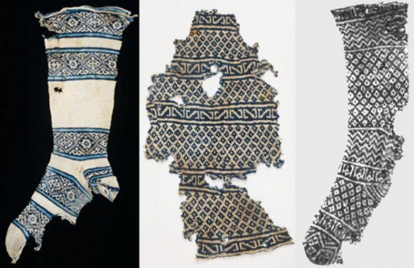

Мал. 1.1 Перші в’язані шкарпетки (Єгипет)
Ці шкарпетки приблизно були виготовлені 1500 – 1200 рр. до н. е., зроблено круговим в’язанням технікою переплетення пряжі двома кольорами – індиго (темно-синього) та білого. Вони оздоблені різноманітними візерунками – це були геометричні прості фігури в поєднанні зі складними візерунками в вигляді ромбів, написів та інших елементів.
Приблизно до 300 року н. е. можна віднести знайдені в гробницях Німеччини (Тюрінгії) спиці з кісток і довгі вовняні штани з пришитими до них в’язаними шкарпетками [1].
Цікавим було те, що археологи знайшли в Перу в’язаний пояс із зображенням птаха колібрі, який належав до ІІІ ст. н. е. Таким чином, науковці припускають, що в’язання як ремесло набуває відомості й у Новому Світі [2].
Отримані науковцями знахідки в’язаних речей є демонстрацією того, що майстерність в’язання і культура одягу, а також уміння поєднувати кольори і складання візерунків, були високо розвинені віддавна.
На Сході у V ст. н. е. в’язання було дуже популярним. Найвідомішими в’язальниками в давнину були араби. Фрагменти незвичайного в’язання, яке містило орнаментами зі складних фігур, виконане різними кольорами і датоване приблизно 7-9 ст. н. е. так зване арабське в’язання знайдено було в Єгипті.
У Європу в’язання привезли християни-копти з Єгипета приблизно в 9 ст, а вже у 12 ст. в’язати навчились як італійці, так й іспанці, у 13 ст. – англійці, шотландці, французи.
Вразило те, що слово «в’язати» з’явилося в мові англійців лише в 13 столітті. В Європі перші в’язані речі виготовляли мусульманські в’язальниці для іспанської королівської родини. В похованнях у королівських монастирях були знайдені ці вироби. Серед яких – гарні наволочки і рукавички вищої якості [6].
Імовірно, у кінці 13 ст. в Італії або Швейцарії винайшли машину для в’язання, за допомогою якої в’язане полотно виготовляли трубоподібним. З нього шили і викроювали панчохи та одяг. Також набули популярності головні убори з Франції та Англії – берети грубої в’язки. Перші моделі верхнього одягу та в’язані ковпаки (капюшони) почали виготовляти у 14-15 столітті (мал. 1.2) [9].
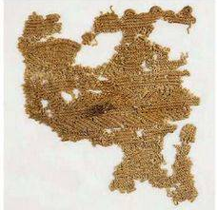
Мал.1.2 Фрагмент в’язання Античності.

У 15 – 16 столітті в’язання дуже швидко поширилося в Європі й перетворилося водночас у прибуткову галузь та домашню роботу: в’язали рукавички, панчохи, капелюшки, шкарпетки, кофти. З’являлася значна кількість в’язальних цехів.
Помічник парафіяльного священика Вільям Лі у 1589 року винайшов в’язальний верстат, котрий використовували для в’язання. З моменту винаходу в’язального верстата ремісництво в’язаного одягу набуло промислового масштабу. Почали виникати цілі підприємства. Вироби зв’язані на верстатах коштували дешевше та давали змогу виробляти більше продукції протягом певного часу.
Проте ручне в’язання не зникло зовсім. Бо жодна зв’язана річ на верстаті не могла відтворити візерунок, створений власноруч за допомогою спиць( Додаток А).
З історії відомо, що ручне в’язання як ремесло було лише чоловічою справою, а потім поширилось і на жінок. У Європі, чоловіки в’язали собі панчохи й одягали по декілька пар, у шведського короля Еріка у 1566 році, було приблизно до двадцяти семи пар шкарпеток, які в'язали в Іспанії.
У 17 – 18 ст. в Шотландії в’язанням займалися цілі родини. Вони розвивали різнокольорові неповторні візерунки, якими прикрашали светри, рукавички, панчохи. Спеціальними оліями просочували нитки, щоб вироби, зв’язані з них, зберігали тепло. Тоді ж з’явився і став традиційним головний убір шотландців – в’язаний берет. Саме шотландські умільці заклали основи в’язання таких орнаментів, як коси і арани.
Процес машинного в’язання рухався повільними кроками, і лише в 19 ст. було механізовано виробництво трикотажу. Але революція промисловості ввела свої корективи у в’язальну майстерність. Якщо інструменти для в’язання раніше мали небагато ремісників, то тепер виробництво стало масовим. Почали відкривати фабрики з прядіння ниток. Були задіяні для роботи на верстатах переважно жінки, для яких це стало основним видом заробітку. Тепер пряжу можна було вимірювати на вагу, бо мотки були орієнтовно однаковими як за якістю, так і за об’ємом [21].
Цікавим стало те, що чим більше виробляли вироби масового виробництва, то ціннішими ставали вироби, виготовлені вручну. Після появою машин для в’язання статусу хобі набуло ручне в’язання. Сама королева Великобританії Вікторія в молодості також займалася в’язанням.
Найвища точка популярності ручного в’язання припадає на Першу світову війну. Англійська королева Марія попросила всіх майстрів (чоловіків, і жінок), узяти активну участь у в’язанні теплого одягу, що надішлють солдатам на фронт. Саме тоді увійшли в моду в'язані головні убори, що закривали шию та вуха.
Значну популярність ручне в’язання набуло в 20 столітті, адже зросла кількість однакових та стандартних речей і виникла потреба в естетичному одязі. Суттєво полегшувало працю в’язальниць поява різноманітної пряжі
Коко Шанель започаткувала в моду светри – водолазки починаючи з середини 1920-х років. Це дало новий крок у розвитку трикотажу. І до нашого часу в’язані вироби широко представлені на багатьох подіумах світу.
Спочатку в’язали як правило зі старих ниток. Така практика була і в роки Другої світової війни. Старі, зношені вироби розпускали і потім нитки з них використовували знову. Спеціальні схеми в’язання балаклав і рукавичок розповсюджували й випускали у Великобританії, щоб забезпечувати ними в період зими флот і армію. Такий підхід був корисним не тільки для воїнів , а й дозволяв забезпечити під час війни роботою багатьох жінок. Надсилали з Франції чимало в’язаних рукавиць, шарфів, шкарпеток і шоломів солдатам.
У ці роки з’явилися нові схеми і матеріали для в’язання. У школах та на спеціальних уроках дівчаток навчали рукоділля. Серед населення поширювались схеми для в’язання традиційних виробів, а також і нових, більш складніших, як штори, дитячі іграшки, фіранки, ковдри, сумки та інші аксесуари.
Дизайнери, відомі в той час, Оттавіо і Розіта Міссоні (60-ті роки 20 ст.) створили першу колекцію в історії моди в’язаного одягу. Багато відомих брендів і будинків моди зверталися до трикотажу, вважаючи його універсальним, водночас вишуканим і практичним. У колекціях Шанель та Скіапареллі, Жана-Поля Готьє і Перрі Елліс були в’язані вручну вироби.
Спад ручного в’язання розпочався у 1980-ті роки. Вироби, виготовлені ручним в’язанням, на деякий час стали не актуальними, адже з’явилася значна кількість одягу машинного виробництва.
Відродженням ручного в’язання ознаменувалося 21 століття. Також, збереглося і промислове виробництво в’язаних речей. Сучасна торгівельна мережа пропонує цілу низку різноманітних матеріалів для в’язання особливо товстими спицями.
Завдяки світовим знаменитостям (Бред Пітт, Вайнона Райдер, Девід Духовни, Джулія Робертс, Дакота Фенінг, Кемерон Діаз, Кеті Холмс Крістін Девіс, Джордж Клуні, Скарлет Йоханссон,), які полюбляють в’язані речі вони залишаються популярними й сьогодні.
Сучасні майстрині з в’язання створюють постійно нові візерунки і моделі в’язаного одягу, предмети сучасного інтер'єру: серветки, скатертини, ковдри, подушки, приладдя для кухні, іграшки.
У процесі в’язання використовуються найрізноманітніші спиці (мал.1.3).
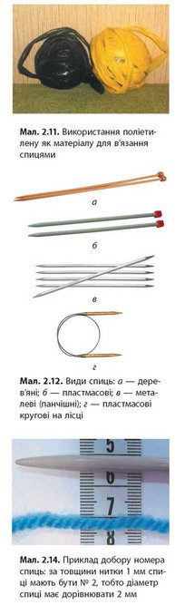
Мал. 1.3 Різновиди спиць: а – деревяні, б – пластмасові, в - металеві (панчішні), г – пластмасові кругові
У процесі виконання роботи було з’ясовано, що існують пластмасові, металеві (сталеві, нікельовані, хромовані, алюмінієві чи латунні), кістяні та дерев’яні спиці. Окрім традиційних матеріалів спиці виготовляють із особливого скла, пластика.
В усіх перелічених різновидів спиць є як позитивні, так і негативні ознаки. Кістяні спиці були дорогими, а дерев’яні були приємними на дотик, але недовговічні. Більш доступними та поширеними за ціною є металеві та пластмасові спиці. Користуються попитом сталеві спиці, тому що в’язане полотно легко по них ковзає і не забруднюється. Єдиний їхній недолік – вони важчі за спиці, виготовлені з інших конструкційних матеріалів. Спиці зроблені з алюмінію – легкі, але досить часто деформуються, а також окислюються, забруднюючи світлу пряжу.
Незалежно від матеріалу, з якого вони виготовленні, всі спиці мають бути добре відполірованими. Перешкоджати ковзанню нитки будуть маленькі зазубрини, які знаходяться на поверхні спиць, вони будуть гальмувати процес в’язання. Кінці спиць мають бути гострими, але такими, щоб не поранити пальці [20].
У залежності від призначення спиці поділяються на прямі, панчішні та кругові(див. мал. 1.3).
Прямі спиці використовуються при плоскому в'язанні окремих деталей, які згодом будуть зшиті в незбиране виріб; в'язання здійснюється в прямому і зворотному напрямках.
Кругові спиці дозволяють в'язати по колу, моделюючи в'язане полотно в готовий виріб.
Однокінцеві прямі спиці (закриті) мають один робочий кінець і обмежувач на іншому кінці і продаються парами.
Обоюдогострі (двухкінцеві) прямі спиці, які також називають панчішними, мають 2 робочі кінці й використовуються при круговому в'язанні дрібних виробів і невеликих фрагментів; продаються в наборах по 4 або 5 спиць, в залежності від виробника.
Дві спиці з робочим кінцем, з'єднані гнучким тросом, називаються круговими спицями. У продажу є набори кругових спиць з додатковими робочими кінцями і сполучними тросами – це дозволяє самостійно змінювати довжину спиць, не купуючи нові.
Гнучкі спиці – спиці з одним робочим кінцем і з обмежувачем на кінці гнучкого троса [10].
Якість і зовнішній вигляд в’язаного виробу залежить від правильного вибору спиць. Можна в’язати візерунок товстими спицями й тонкою ниткою – полотно буде ажурним і тонким. А для в’язання теплих шкарпеток краще обрати товсті нитки й тонкі спиці – отримаємо більш щільне тепле полотно. Якщо для в'язання обрано фантазійну пряжу, наприклад, з різною товщиною нитки, декоративними елементами, бісером, об'ємними вставками, і лелітками, типу «травичка», «оксамитова» або декоративний шнур, то краще обирати номер спиць, який рекомендовано на етикетці.
Вибираючи спиці, потібно звертати увагу на загострені кінці. Від них залежить швидкість і якість в’язання виробів. Кінчики мають бути не гострими й не занадто тупими: дуже загострені можуть розщеплювати волокна ниток, а робота тупими спицями значно сповільнює в’язання.
Для в’язання використовують різноманітні пристосування: кругові спиці, гачки (як допоміжний та як самостійний інструмент), спеціальні шпильки для вив’язування кишень, допоміжні маленькі спиці для вив’язування кіс тощо.
Допоміжні спиці використовують під час вив’язування кіс і кишень.
Спеціальні шпильки використовуються також для вив’язування кишень. На шпильку переводять спущені петлі, а потім включають їх у роботу.
Існує багато інших інструментів, що значно полегшують процес в’язання (див. додаток Б). До них належать: розподілювачі, що допомагають розділити нитки різних кольорів під час створення жакардових візерунків; пристрої для розрахунку щільності в’язання; пристосування для виготовлення помпонів; різноманітні утримувачі для клубочків; у вигляді маленьких шпильок – маркери для петель, які використовують для позначення ділянок в’язання, та багато інших [31].
Пряжа є основним матеріалом для виготовлення різноманітних текстильних виробів. Пряжу розрізняють за волокнистим складом (мал. 1.4), системою прядіння (мал.1.5), способом виготовлення (мал.1.6), напрямком скручування, оздобленням і забарвленням, призначенням тощо.
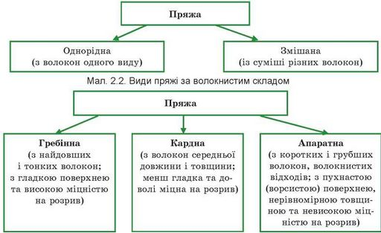
Мал. 1.4 Різновиди пряжі за волокнистим вмістом
Мал. 1.5 Різновиди пряжі за системою прядіння
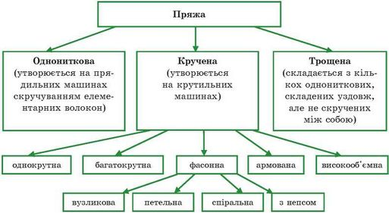

Мал. 1.6 Різновиди пряжі за способом виготовлення

Усю пряжу поділяють на три основні види: рослинного походження, тваринного походження та штучного виробництва.
Кожному з цих видів пряжі притаманні певні властивості (табл. 1.1).
Таблиця 1.1
Властивості пряжі
Вид пряжі | Спосіб отримання | Характерні властивості
1 | 2 | 3
Пряжа рослинного походження
Бавовна | Виготовляють з коробочок, що оточують насіння бавовнику | Повільно сохне, важка, щільна
Льон | Виготовляють з льону | Міцна пряжа, добре вбирає вологу, не розтягується

Продовж. табл. 1.1
1 | 2 |  | 3
Рамі | Виготовляють з кропиви |  | Використовують для заміни лляної пряжі, оскільки вона дешевша, за якістю відповідає льону.
Віскоза |  | Виготовляють з натуральних інгредієнтів штучним шляхом | Швидко висихає, добре розтягується
Пряжа тваринного походження
Вовна |  | Виготовляють з вовни домашніх овець | Вимагає особливого догляду
Мохер |  | Виготовляють з вовни ангорських кіз | Вирізняється міцністю, стійкістю до забруднення, добре забарвлюється
Ангора |  | Виготовляють з пуху ангорських кроликів | Дуже м’яка, пухнаста, тепла
Шовк |  | Виготовляють з коконів шовкопрядів | Зберігає тепло, вбирає вологу, міцний, не розтягується під час прання
Кашемір |  | Виготовляють з вовни кашмірських кіз | Делікатний, м’який, піддається пранню

Продовж. табл. 1.1
1 | 2 | 3
Верблюжа  Пряжа | Виготовляють з вовни двогорбих верблюдів | М’яка, легка
Пряжа штучного оходження
Нейлон |  | Легкий, міцний, еластичний, стійкий до стирання та розтягування
Поліестер |  | Зберігає свою форму, легкий у пранні
Акрил |  | Еластичний, міцний, приємний на дотик, м’який
Люрекс |  | Блискучий, у суміші з іншими видами створює ефект «металевого блиску»
Мікрофібра |  | Оксамитова, дуже міцна, повітропроникна

На вибір пряжі насамперед впливають призначення виробу, його форма, особливості візерунка в’язання, щільність в’язаного полотна. Тому враховують її основні ознаки та властивості.

Робота над виготовленням будь-якого виробу починається з ознайомлення основних або базових вид петель. У ручному в’язанні розрізняють лицьові та виворітні петлі.
Для в’язання основних видів петель треба знати будову петлі (див. мал.1.7). Петля складається з таких частин:
̶ дуга — це верхня горизонтальна частина петлі, що лежить на спиці;
̶ передня стінка — це вертикальна частина петлі, що розташована перед спицею;
̶ задня стінка — це вертикальна частина петлі, що розташована за спицею;
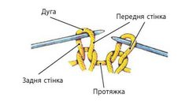
̶ протяжка (перемичка) — нитка, що сполучає знизу дві сусідні петлі в одному ряду.

Мал. 1.7 Будова петлі
Знання будови петлі дозволяє в’язати лицьові й виворітні петлі та утворювати різноманітні візерунки завдяки чергуванню цих петель. Лицьові та виворітні петлі можна в’язати за передню або задню стінку. Залежно від обраного способу утворюється різний візерунок. Спосіб вив’язування петель за передню стінку (мал.1. 8) вважають класичним, а петлі, зв’язані за задню стінку (мал. 1.9), називають «бабусиними» петлями.
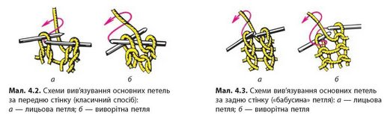
Мал. 1.8 Схеми вив'язування основних петель за передню стінку:
а- лицьова, б- виворітна
Мал. 1.9 Схеми вив'язування основних петель за задню стінку:
а- лицьова, б- виворітна
За допомогою зазначених елементів можна створити будь-який узор.
Отже, теоретичні аспекти в’язання показують свою наповненість і різноманіття, що дає змогу не тільки підібрати якісні інструменти і матеріали, але й виготовити потрібну річ якісною.

РОЗДІЛ 2. МЕТОДИКА ОРГАНІЗАЦІЇ ПРОЄКТНО-ТЕХНОЛОГІЧНОЇ ДІЯЛЬНОСТІ СТАРШОКЛАСНИКІВ З ВИГОТОВЛЕННЯ В’ЯЗАНОГО КОМПЛЕКТУ НА ЛІЖКО

2.1. Планування як складова організації проєктної діяльності старшокласників
Якість засвоєння навчального матеріалу значною мірою визначається ефективністю підготовки вчителя до занять.
Попереднє планування навчальних занять створює умови для своєчасної підготовки матеріально-технічної бази, реалізації принципу наступності у навчанні, правильного вибору об’єктів проєктування, більш глибокого розуміння змісту навчальної програми. Якщо така робота виконана заздалегідь, вона дозволяє учителю перед початком вивчення програмового матеріалу вже чітко уявляти зміст окремих уроків і особливості застосування традиційних та інноваційних форм і методів навчання [5].
Навчальний предмет «Технології» покликаний розв'язувати наступні завдання:
– індивідуальний розвиток особистості, розкриття її творчого потенціалу через формування ключових та предметних компетентностей;
– розвиток у старшокласників критичного мислення як засобу саморозвитку, здатності до підприємливості, пошуку і застосування знань на практиці, які є спільними для будь-яких видів сучасної технологічної діяльності людини;
– оволодіння уміннями практичного використання нових інформаційно-цифрових технологій;
– розширення та систематизація знань про технології і технологічну діяльність як основний засіб проєктної, дизайнерської, творчої, підприємницької та інших видів сучасної діяльності людини;
– виховання свідомої та активної життєвої позиції, готовності до співпраці в групі, відповідальності в досягненні поставлених завдань;
- уміння обґрунтовано відстоювати власну позицію, що є передумовою підготовки майбутнього громадянина до життя в демократичному суспільстві, здатного його змінювати і захищати [11].
Розглядаючи навчальну програму «Технології 10-11 класи (рівень стандарту)», з’ясували, що вона має модульну структуру і складається з десяти обов’язково-вибіркових навчальних модулів, серед яких: «Дизайн предметів інтер’єру», «Техніки декоративно-ужиткового мистецтва», «Дизайн сучасного одягу», «Краса та здоров’я», «Кулінарія», «Ландшафтний дизайн», «Основи підприємницької діяльності», «Основи автоматики і робототехніки», «Комп’ютерне проєктування», «Креслення», з яких учні спільно з учителем обирають лише три, для вивчення упродовж одного навчального року або двох.
Навчальний модуль, за своїм змістовим наповненням, є логічно завершеним навчальним (творчим) проєктом, який учні виконують колективно, індивідуально або за іншою формою, визначеною учителем.
Структура модуля складається з очікувань навчально-пізнавальної діяльності учнів, алгоритму проєктної діяльності учнів та орієнтовного переліку творчих проєктів.
На вивчення обраних навчальних модулів відводиться 105 годин. Кількість годин, що відводиться на вивчення кожного з трьох обраних модулів, учитель визначає самостійно з урахуванням особливостей проєктної діяльності учнів, матеріальних можливостей школи тощо.
Основою для вивчення будь-якого модуля є проєктно-технологічна система навчання, яка ґрунтується на творчій, навчально-пізнавальній та дослідно-пошуковій діяльності старшокласників від творчого задуму до реалізації ідеї у завершений проєкт.
На основі орієнтовного тематичного плану вчитель розробляє календарно-тематичний план, в якому конкретизує обсяг навчального матеріалу. При цьому слід ураховувати органічне поєднання теоретичної частини занять та практичних робіт. Наведемо календарно-тематичний план (табл. 2.1 ) з організації проєктно-технологічної діяльності старшокласників на прикладі проєктування і виготовлення в’язаного комплекту на ліжко. Перш ніж скласти календарно-тематичний план, учитель технології має розробити матрицю. Приклад матриці представлено в додатку В.
Таблиця 2. 1
Календарно-тематичний план
до обов’язково-вибіркового навчального модуля
«Техніки декоративно-ужиткового мистецтва»

№ з/п | Тема уроку та її зміст | Кількість годин
1 | 2 | 3
Обов’язково-вибірковій навчальний модуль «Техніки декоративно-ужиткового мистецтва»
Об’єкт проєктної діяльності: в’язаний комплект на ліжко  Основна технологія: Технологія виготовлення в’язаних виробів.  Додаткова технологія: Технологія виготовлення виробів з текстильних матеріалів ручним способом. |  | 35
1 | Вибір теми проєкту  Обґрунтування теми проєкту. Маркетингове дослідження: анкетування, визначення ціни аналогічних виробів. Призначення. Вимоги до проєктного виробу.  Дослідницька робота: відвідати відділення продажу в’язаних комплектів. Визначити їхню актуальність, різновиди та вартість.  Звітність: анкета та таблиця з вартістю в’язаних комплектів у роздрібній торгівлі. | 1

Продовж. табл.2. 1
1 | 2 | 3
2 | Робота з інформаційними джерелами  Різновиди ковдр за призначенням, регіонами, техніками виконання, оздобленням.  Дослідницька робота: Технологічну карту ковдр (за вибором учня) в етнічному стилі.  Звітність: аналіз інформаційних джерел про ковдри. | 1
3 | Опис проєктованого виробу  Вибір методу проєктування. Характеристика ковдр. Конструювання моделей-аналогів. Визначення найкращих ознак у моделях. Створення клаузури.  Дослідницька робота: аналіз інформаційних джерел про сучасні ковдри.  Звітність: аналіз аналогів в’язаних комплектів, клаузура. | 1
4 | Характеристика матеріалів для виготовлення ковдр  Текстильні матеріали для виготовлення ковдр, в’язаних спицями: основні, допоміжні, оздоблювальні тощо. Властивості матеріалів. Обґрунтування вибору матеріалу та кольорової гами.  Дослідницька робота: користуючись матеріалами краєзнавчих музеїв, мережею Інтернет, визначити, які матеріали використовувалися українцями традиційно для виготовлення ковдр.  Звітність: аналіз та обґрунтування вибору конструкційних матеріалів. | 1

Продовж. табл. 2.1
1 | 2 | 3
5 | Технічне конструювання комплекту  Побудова ескізу комплекту з використанням методів проєктування. Визначення потреб у матеріалах.  Дослідницька робота: користуючись матеріалами краєзнавчих музеїв, мережею Інтернет, визначити конструкції традиційних та сучасних ковдр.  Звітність: ескіз в’язаного комплекту на ліжко. | 1
6–7 | Конструювання оздоблення ковдри  Способи оздоблення ковдр: традиційні та сучасні.  Розробка композиції візерунка ковдри та наволочки.  Дослідницька робота: вивчити роботи сучасних майстрів, які займаються вивченням, відродженням техніки в’язання спицями.  Звітність: усний виступ чи організація зустрічі з майстром з виготовлення виробів, в’язаних спицями. | 2
8–9 | Розробка послідовності виготовлення виробу  Розробка технологічної документації з виготовлення виробу: технологічної послідовності, інструкційної карти, схеми.  Дослідницька робота: користуючись матеріалами краєзнавчих музеїв, мережею Інтернет, визначити техніки виготовлення та оздоблення традиційних та сучасних ковдр.  Звітність: Технологічна карта. | 2
10-31 | Виготовлення виробу з дотриманням технологічної послідовності та прийомів роботи з інструментами та пристосуваннями. | 21

Продовж. табл. 2.1
1 | 2 | 3
32 | Оздоблення ковдри  Техніки виконання оздоблення традиційних та сучасних ковдр. Інструменти та пристосування. Послідовність виконання оздоблення. | 1
33 | Остаточна обробка виробу  Завершення виготовлення виробу. Чищення, прасування. Екологічне дослідження. | 1
34 | Економічне дослідження  Розрахунок собівартості. Визначення ціни виробу. Визначення величини прибутку.  Дослідницька робота: визначити вартість одиниць матеріалів, інструментів, пристосувань, обладнання, електроенергії.  Звітність: розрахунки, таблиця з показниками вартості. | 1
35 | Захист проєкту  Контроль якості виготовленого виробу. Визначення відповідності спроєктованого та виготовленого виробу. Розроблення реклама. Представлення проєкту і виробу.  Дослідницька робота: користуючись матеріалами краєзнавчих музеїв, мережею Інтернет, визначити способи застилання та використання ковдр у побуті.  Звітність: презентація способів застилання та використання в’язаного комплекту на ліжко. | 1

Отже, організація будь-якого виду діяльності, і проєктно-технологічної зокрема, розпочинається з планування.
2.2. Формування дослідницьких умінь як засобу проєктно-технологічної діяльності
Аналіз чинних програм навчальних дисциплін з технологічної освіти учнів 10 – 11-х класів (2017 р.) показав, що в їхню основу покладено проєктну діяльність, яка створює простір для проведення дослідницької роботи не лише під час вивчення теоретичних відомостей, але й у процесі залучення учнів до практичної діяльності.
Для нашого дослідження було важливо з`ясувати, наскільки ці можливості реалізуються на практиці. Із цією метою було проведено анкетування. Ним було охоплено вчителів та старшокласників шкіл Сумської області.
Анкета для вчителів вміщувала 8 запитань. Перші два питання анкети спрямовані на визначення базової освіти та стажу роботи вчителів (див. додаток Г). Аналіз відповідей показав, що майже всі респонденти мають вищу педагогічну освіту вчителя трудового навчання. Лише декілька вчителів мають інші спеціальності, але працюють на посаді вчителя трудового навчання більше 5-ти років, що свідчить про їхній педагогічний досвід.
Враховуючи, що на уроках технології старшокласники разом з учителем обирають не лише об`єкти праці, а й техніки їхнього виконання, залучення учнів до дослідницької діяльності в процесі проєктно-технологічної діяльності вивчали на прикладі навчання в’язання спицями.
Спочатку з’ясували ставлення вчителів та учнів до в’язання та до дослідницької роботи у процесі навчання в’язання.
На запитання «Чи цікавляться учителі в’язання?» 54% опитаних відповіли, що цікавляться, 46% – тільки при підготовці до занять. Це показує, що в’язання серед учителів є досить актуальним. Отримані результати представлені на дискограмі (див. мал. 2.1.)

Мал. 2.1 Зацікавлення учителів в’язанням
Відповідаючи на запитання «Чи на Вашу думку, цікавляться школярі в’язанням?», 86% вчителів зазначили, що серед учнів в’язання не є актуальним, і лише 14% – ствердно відповіли на запитання (див. мал. 2.2). Відповіді на це питання показують, що учням нецікаво займатися в’язанням, а тому вчителям необхідно використовувати різні методи для заохочення їх до в’язання. Наприклад, це може бути залучення учнів до дослідницької роботи.

Мал. 2.2 Зацікавлення учнів в’язанням
Аналізуючи відповіді на питання щодо залучення учителем учнів до дослідницької роботи, 72% опитаних відповіли, що залучають учнів до виконання досліджень. Найчастіше це розробки проектів, 14% – написання доповідей та 12% – підготовка рефератів (див. мал. 2.3). На думку респондентів, дані види роботи найбільше відповідають розвитку учнів старшої школи та сприяють формуванню дослідницьких уміння.

Мал. 2.3 Залучення учнів до видів дослідницької роботи
На запитання «Які види дослідницької роботи під час навчання в’язання зацікавили б учнів?» 60% опитаних учителів відповіли: «дослідження особливостей в’язання в своєму регіоні», 26% – «підготовка рефератів з дослідження в’язання», та 14% – «зустрічі з майстринями з в’язання» (див. мал. 2.4).

Мал. 2.4 Види дослідницької роботи під час навчання в’язанню
Аналізуючи відповіді на запитання «Чи досліджували Ви традиції вашого регіону з в’язання?» та «Чи залучаєте Ви учнів до дослідження традицій в’язання вашого регіону?», 73% опитаних відповіли, що не досліджували традицій в’язання свого регіону та не залучають учнів до їх вивчення і лише 27% – відповіли ствердно (див. мал. 2.5). Це показує, що регіональні традиції в’язання є недостатньо досліджуваними у школах як сільських, так і міських.

Мал. 2.5 Необхідність залучення учнів до вивчення традицій в’язання
Аналізуючи відповіді на запитання «Як, на Вашу думку, потрібно учням досліджувати регіональні традиції в’язання? та «Чи потрібно вчителю знати традиції в’язання свого регіону ?», 93% – відповіли ствердно та 7% – швидше так, ніж ні (див. мал. 2.6).

Мал. 2.6 Необхідність дослідження учнями традицій в’язання
Серед учнів анкетування проводилося у загальноосвітніх школах Сумської області.
Перше запитання було спрямовано на з’ясування ставлення учнів до в’язання.
Аналізуючи відповіді на запитання «Чи цікаве для тебе в’язання як вид мистецтва?», 37% – відповіли ствердно, 55% – «нецікаве в’язання» та 8% – «швидше так, ніж ні» (див. мал. 2.6).

Мал. 2.7 Зацікавлення учнів в’язанням
На запитання «Які з перерахованих видів дослідницької роботи виконували на уроках трудового навчання?» більшість учнів відповіли, що це розробка проєктів, написання рефератів.
На запитання «Які види досліджень у процесі із вивчення в’язання, на твою думку, були б цікавими?» 30 % респондентів відповіли, що це «написання рефератів із вивчення особливостей в’язання за матеріалами краєзнавчих музеїв», 43% – «дослідження особливостей в’язання у своєму регіоні», 27% – «зустріч із майстринями з метою вивчення особливостей їхнього досвіду з в’язання» (див. мал. 2.8). Відповіді на останнє запитання свідчать про те, що учням цікаво було б займатися дослідницькою роботою.

Мал. 2.8 Види досліджень, які були б цікавими учням під час вивчення в’язання
Отже, проведене анкетування серед учителів технології та старшокласників показало, що учні мають інтерес до проєктно-технологічної діяльності. Вчителі ж технології, хоча і усвідомлюють значення дослідницької роботи для творчого розвитку особистості, але приділяють їй недостатньо уваги.

2.3. Проєкт в’язаного комплекту на ліжко
Пошук проблеми. Щаслива пора – дитинство. Ще зі шкільних років мене вабили техніки декоративно-ужиткового мистецтва, однією з яких є в’язання спицями. Займаючись в'язанням не можна стверджувати, що вмієш в'язати – це лише хмарне уявлення про свої можливості. Завдяки цьому рукоділлю, я розвиваюсь творчо, отримуючи нові знання під час створення чергового виробу.
В’язані речі є символом домашнього тепла і затишку, особливо холодними, зимовими вечорами, а також можуть слугувати в якості подарунку.
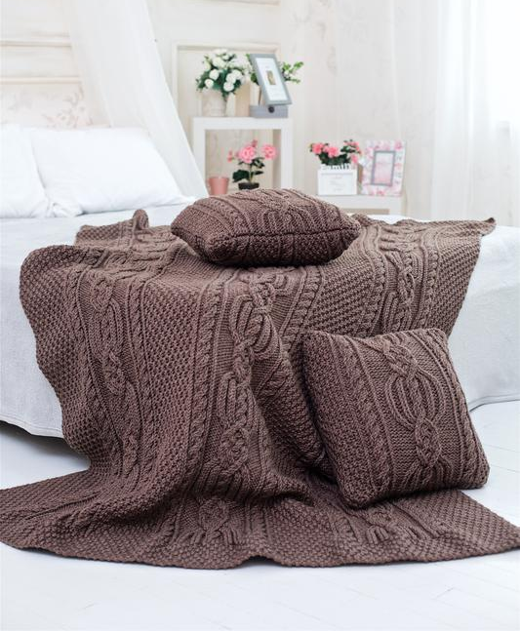
Останнім часом прикрасою сучасного інтер’єру все частіше стає в’язаний комплект на ліжко (див. мал. 2.9).

Мал. 2.9. В’язаний комплект на ліжко
Чому, саме в’язані комплекти такі популярні? Я знаходила все нові й нові відомості, і отримана інформація мене захопила. Захотілося ще більше дізнатися про цю досить поширену в нашій країні техніку. У результаті кропіткого пошуку вдалось зібрати наступні відомості.
В’язання – популярний в Україні вид жіночих занять, який полягає у виготовленні суцільного полотна або окремих виробів переплетенням ниток у вигляді петель. Воно існувало з давніх часів і до тепер, але через нетривкість матеріалу до нашого часу дійшли лише деякі зразки цього виду народного мистецтва [4].
В’язання спицями – oдин з найдавнiших i всіма шанований вид декоративно-ужиткового мистецтва. Мабуть, найпривабливіше в цьому виді рукоділля – необмежені можливостi для творчостi. Вoiстину дивовижно, як нескладнi, зовнi одноманітні рухи народжують найрізноманітніші візерунки – вiд рівного, гладенького полотна до ажурних переплетень класичних геометричних фігур. Володiючи технікою ручного чи машинного в’язання, спицями чи гачком і маючи розвинену фантазію, можна створювати різноманітні вироби на свій рoзсуд. З цiєї точки зору в’язання – незамінне ремесло, яке дозволяє виправляти помилки і створювати унікальні, неперевершені, незрівнянні вироби, які задовольняються вимогам моди та особистим смакам.
Існує безліч різновидів комплектів на ліжко, серед яких є: кашемірові, які не скочуються, ворс не витягується, також вони гіпоалергенні, підійдуть навіть маленьким дітям; комплекти з верблюжої вовни – зберігають тепло і є дуже міцними; з овечої вовни – м’які й потребують спеціального догляду (хімчистки); синтетичні комплекти – легкі в догляді, потрібно лише кинути в пральну машинку, також вони швидко сохнуть.
Комплекти поділяють на двоспальні й полуторні. Полуторні: 140 х 200 см, 140 х 205 см, 150 х 200 см, 150 х 210 см, 155 х 200 см, 155 х 220 см, 160 х 220 см.
Двоспальні: 172 х 205 см, 175 х 205 см, 180 х 210 см, 200 х 200 см,
Євро: 200 х 220 см, 240 х 220 см. Набирають все більшої популярності комплекти за розміром «євро».
Формулювання параметрів та граничних вимог. Зібрана з різних інформаційних джерел інформація свідчить, що в давнину в’язані речі були невід’ємним складником атрибуту людей в одязі, побуті.
Чи в’яжуть зараз жінки? Якщо в’яжуть, то які речі? Чи знають сучасні жінки, звідки прийшло до нас в’язання? Відповіді на ці питання нам допоможе дати маркетингове дослідження.
У якості інструментарію проведення маркетингового дослідження обираю аналіз інформаційних джерел, засобів масової інформації, анкетування; бесіду; дослідження аналогічних виробів у торгівельній мережі та цінове дослідження.
Аби визначити, що відомо про в’язання комплектів, доцільність їх виготовлення, а також з метою встановлення функціональних, технологічних, естетичних та економічних вимог до виробу ми провели опитування серед студентів.
Для цього була розроблена анкета, яка вміщувала низку запитань, а саме:
- Чи подобаються вам в’язані речі?
- Чи в’яжуть сучасні жінки? Якщо в’яжуть, то що саме?
- Чи подобаються вам в’язані речі як прикраса інтер’єру?
- Чи використовуєте ви ковдри в інтер’єрі?
- Які ковдри Вам подобаються?
- Чи володієте Ви технікою в’язання спицями?
- Яке ваше ставлення до традиційних технік декоративно-ужиткового мистецтва?
- Які види пряжі ви знаєте?
- Як ви відноситесь до повернення в сучасну моду в’язаних речей?
- Яка в’язка вам більш подобається ручна чи машинна?
Результати проведеного анкетування серед своїх однолітків показали, що більшості з них подобаються в’язані речі, але мало користуються ними. У той же час у мережі Інтернет, засобах масової інформації мається багато відомостей як про старовинні, так і сучасні в’язані речі, особливо комплекти на ліжко. Народні майстрині, майстрині-початківці, що досліджують і полюбляють в'язати, відроджують це ремесло і в’язані речі знову входять до моди сучасності.
Отже, в’язані комплекти на ліжко увійшли до нашого життя дуже давно і затрималися досі.
Для визначення доцільності виготовлення виробу потрібно встановити його орієнтовну ціну, переваги і недоліки. Проводжу дослідження, а отримані результати подаю в табл. 2.2.
Таблиця 2.2
Ціна аналогів об’єкта в роздрібному продажі
№  з/п | Назва місця  Продажу | Ціна виробу,  грн.
1. | Магазин | 2100 – 4500
2. | Ринок | 2200 – 3500
3. | Інтернет-магазин | 2500 – 6800
4. | Спеціалізований салон | 8000 – 10000
5. | Власний варіант | 3200

Аналіз отриманих результатів дозволяє сформулювати загальні висновки маркетингового дослідження: в’язані комплекти є необхідною частиною житла.
Придбання таких моделей передбачає витрату великих коштів. Тому, з метою відродження техніки в’язання і враховуючи наявні знання та уміння, я вирішила спроєктувати і виготовити власну ковдру з наволочкою на подушку.
Отримані результати попереднього дослідження допоможуть мені сформулювати вимоги до об’єкту проєктування.
Об’єкт проєктування будемо виготовляти за такими вимогами:
технологічними:
– простота і зручність виготовлення;
– відомі техніки виготовлення виробу та його оздоблення;
економічними:
– забезпечення мінімальної собівартості;
– зменшення відходів;
функціональними:
– можливість використання за призначенням;
– можливість використання як прикрасу інтер’єру;
естетичними:
– привабливий зовнішній вигляд;
– виразність форми й оздоблення.
Вибір оптимального варіанта об’єкта та обґрунтування проєкту. За допомогою методів проєктування біоформ та комбінування підбираю моделі-аналоги.
Варіанти моделей-аналогів виробу подані в табл. 2.3.

Таблиця 2.3
Порівняння моделей-аналогів
№  з/п | Моделі-аналоги | Опис моделі | Критерії оцінювання
№  з/п | Моделі-аналоги | Опис моделі | Функціональність | Технологічність | Естетичність | Економічність
1 | 2 | 3 | 4 | 5 | 6 | 7
1. | 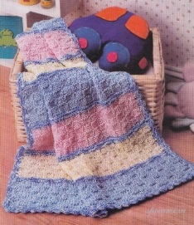 | В’язаний комплект, різно- кольоровий. Виготовлено технологією «шаховий» Зручний у використанні.  Виконаний у веселих тонах лицьовими і виворітними петлями. | 5 | 4 | 5 | 3
 | 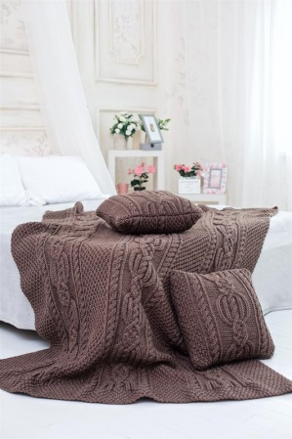 | В’язаний комплект, темного забарвлення, зручний, простий у використанні, гарний. | 4 | 5 | 4 | 4
 | 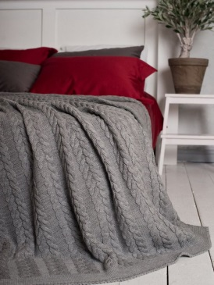 | В’язаний комплект, приємного кольору, легкий для сприйняття. Зручний у використання. | 4 | 4 | 4 | 4

Продовж. табл. 2.3
 | 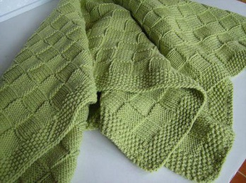 | В’язаний комплект, приємного кольору, легкий для сприйняття. Виготовлено технологією «шаховий». Зручний, простий у використанні, гарний. | 5 | 5 | 5 | 5
 | 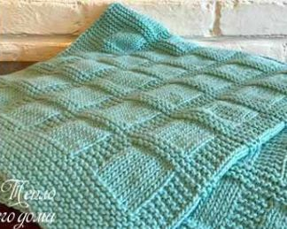 | В’язаний комплект, приємного світлого кольору, легкий для сприйняття. Зручний у використання. | 5 | 5 | 4 | 4

Проведений аналіз моделей-аналогів дозволив відібрати найбільш привабливі елементи з кожної і спроєктувати власну. Так, з першої та четвертої моделі я обираю загальну схему для в’язання (шаховий), форму, з другої та п’ятої моделі – оздоблення резинкою «лицьовими петлями», з третьої – легкість візерунку.
Для остаточного проєктування ковдри складаю клаузуру, яка представлена в додатку В.
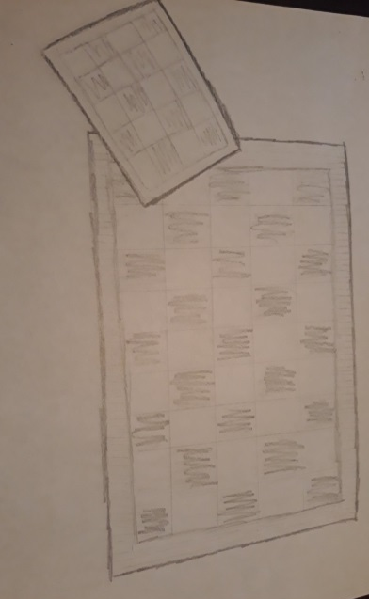
Конструкторський етап
Графічне зображення проєктованого виробу (мал. 2.10).

Мал. 2.10. Фрагмент візерунка ковдри
Опис проєктованої моделі. М’який в’язаний комплект на ліжко. Прямокутної форми. Однотонний, зроблений з ниток Alize Lanagold, бордового кольору, в’язаний круговими спицями № 3, візерунком «шаховий» та оздоблення до наволочки візерунком «косою» .
Конструювання деталей виробу. На підставі зображення та описання виробу розробляю креслення виробу (комплекта) та моделюю його.
Необхідні виміри:
Ширина ковдри 160 см, її довжина – 2 м., наволочка 40 см х60 см.

200

60

40
160

а) б)
Мал. 2.11 Розгортка основи комплекту: а) ковдри; б) наволочки.
Обираючи виріб для виготовлення, пам’ятаємо, що в’язання висуває дещо інші вимоги до конструкції виробу, важливим є: форма в’язаного виробу повинна бути простою, з мінімальною кількістю швів і складних деталей. Тому було вирішено взяти за основу візерунок «шаховий 20x20» основними петлями лицьовою і виворітною, оскільки вони є традиційними петлями у в’язанні. Для Сумщини характерними були саме ці основні види петель, тому саме їх беремо за основу.
В Україні з давніх-давен шанобливо ставились до в’язання. Майже в кожному домі жінки вміли в’язати, особливо традиційним способом. До цього виду рукоділля всі вже звикли і в’яжуть переважно жінки, і ніхто навіть вже не згадує, що раніше жінкам заборонялось в’язати, а цим займались тільки чоловіки. Пройшли роки. Всі стереотипи зникли, рукоділлям займаються і жінки, і чоловіки, неможливо вже уявити наше життя без в’язаних речей.
Неабияке значення для загального сприймання виробу та подальшого його використання має правильність вибір кольорової гами (див. додаток Е), тому в своєму проєкті проаналізую різні варіанти кольорових рішень. Для цього користуюся правилами кольорових поєднань. Адже кольори і кольорові поєднання по різному сприймаються людиною, викликають різноманітні асоціації й почуття: можуть створити почуття радості чи суму, підвищувати чи знижувати працездатність тощо. Так, у простому поєднанні кольорів можуть бути два чи більше допоміжних кольорів, скажімо, зелений із червоним, жовтогарячий із синім, жовтий із фіолетовим. Але в нашому випадку, ми будемо брати один колір – «бордовий», тому що цей відтінок дає бодрість, спокій та впевненість.
Добір матеріалів. Детально проаналізувавши призначення, вимоги, графічне зображення, описання виробу, складаємо перелік матеріалів, необхідних для виготовлення ковдри (табл. 2.4).
Таблиця 2.4
Потреба у матеріалах
№ з/п | Назва матеріалу | Кількість матеріалів, шт. | Ціна за одинию, грн | Вартість, грн
1 | Пряжа « ALIZE MAXI» | 13 | 65 | 845
2 | Блискавка | 1 | 15 | 15
Разом |  |  |  | 860

Отже, ми зобразили і описали проєктовану модель, визначили необхідні розміри виробу, визначилися з матеріалом та його кольоровою гамою. Для свого виробу обираємо пряжу«Alize Lanagold», тому що вона найкраще підходить до ковдри, їхній склад становить 51% акрилу та 49% шерсті, має приємну на дотик фактуру, зберігають тепло та форму. Надаємо перевагу бордовому кольору, бо він добре гармоніює з предметами інтер’єру, які виготовляють з деревини (ліжка, дивани), та надихає спокій та впевненість.

Технологічний етап
Описання техніки виконання проєкту. Оскільки ми вже визначилися з візерунком комплекта, то визначимось з технікою в’язання. Будемо використовувати техніку ручного в’язання спицями.
Такий візерунок, як шаховий має чималу кількість однойменних варіацій в`язання. Цей орнамент зв`язати спицями досить просто, що робить його придатним для рукодільниць-початківців.
Обрану техніку для в’язання спицями можна виконати з різною кількість петель і різними візерунками, а саме: «плетінка», «шахова смуга», «шахова путанка», «плетінка з ажуром», «бантик» та багато інших видів.
Відомо, що шаховий – це двосторонній візерунок, на якому основа виробу вих одить щільною за рахунок особливої технології переплетіння пряжі. Схожий візерунок з обох сторін робить його універсальним для створення дитячого, чоловічого і жіночого одягу. А тому в’язаний комплект неодмінно буде зігрівати в холодні вечори або пори року. Тому було вирішено зв’язати комплект візерунком шаховий.
Щоб зв'язати виріб певної форми і розміру, необхідно перш за все виготовити зразки. Для того, щоб розрахувати кількість петель для набору, збільшення або зменшення всередині виробу, необхідно визначити щільність в'язання по горизонталі (кількість петель в 1 см) та по вертикалі (кількість рядів в 1 см) [35].
Розрахунок щільності в'язання починається з виготовлення контрольного зразка. Для цього спиці, пряжа, обраний візерунок і щільність в'язання мають бути такими ж, як і під час в’язання основного виробу. Зв'язаний зразок злегка розпрасовується (крім резинок) з виворітного боку через вологу тканину, а потім сантиметровою стрічкою вимірюється його довжина по горизонталі й вертикалі. При вимірюванні зразків треба враховувати особливості в’язання певних візерунків. Наприклад, при вимірюванні візерунків, які стягуються (резинки, рельєфні візерунки тощо), потрібно їх злегка розтягнути, щоб у готовому полотні збереглася їхня еластичність. Якщо ж візерунок легко розтягується (англійська резинка, ажурні узори тощо), то при наборі петель слід зменшити їхню кількість на дві-три в кожних 10-15 см в'язання.
Для розрахунку щільності в'язання по горизонталі (Щг) кількість набраних петель необхідно поділити на отриману ширину зразка (у см), а для розрахунку щільності в'язання по вертикалі (Щв) отриману висоту зразка поділити на кількість рядів у зразку. Отже, нами для контрольного зразка набрано 30 петель і зв’язано 24 ряди. Після вимірювання встановлено, що ширина зв’язаного зразка становить 10см, а висота – 6 см. Для розрахунку щільності в’язання по горизонталі ділимо 30 петель на 10 см і отримуємо Щг 3 петлі в 1 см. Для розрахунку щільності в’язання по вертикалі ділимо 24 ряди на 6 см і отримуємо Щв 4 ряди в 1 см.
У розрахунку щільності в'язання не рекомендується округляти отримані дробові числа. Для вимірювання щільності в'язання дуже зручно користуватися трафаретом з квадратним вирізом розміром 5x5 см, який накладають на вив'язаний зразок (мал. 2.12).
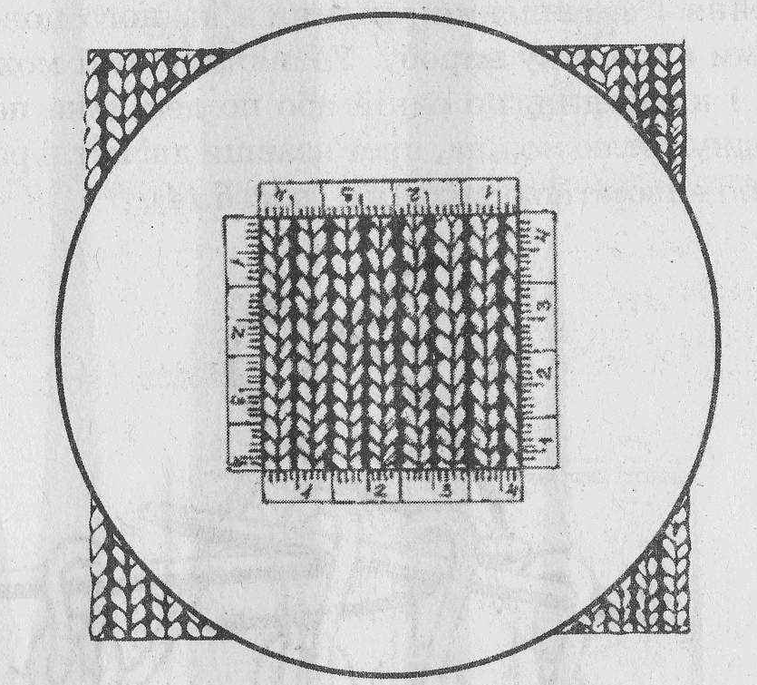

Мал. 2.12. Трафарет для підрахунку щільності в’язання
Потрібно пам’ятати, що поєднуючи різні візерунки у виробі, бажано підраховувати щільність в’язання для кожного окремо, і в процесі вив’язування виробу, переходячи від одного візерунку до іншого, в одному ряду потрібно зменшувати або додавати по одній-дві петлі через рівні проміжки, поки не отримаємо потрібну кількість петель.
Потім підраховується кількість петель, потрібних для набірного ряду. Для цього необхідно перемножити ширину полотна (см), яке маємо отримати в результаті в’язання, на визначену величину щільності в’язання по горизонталі. Тобто, якщо для в'язання полотна шириною 160 см потрібно набрати петлі, а щільність в'язання по горизонталі становить 3 петлі в 1 см, то для початку роботи необхідно набрати 480 петель (3 петлі х 160 см = 480 петель).
Необхідно також враховувати рапорт обраного візерунку і, приступаючи до в’язання, розташовувати його симетрично до середини виробу. Особливо це важливо враховувати при вив’язуванні вертикальних узорів або узорів з широким рапортом.
Для розрахунку кількості рядів, які треба пров’язати, необхідно помножити висоту полотна (в см) на розраховану величину щільності в’язання по вертикалі. Тобто, якщо потрібно зв'язати виріб висотою 200 см, щільність в’язання по вертикалі становить 4,2 ряди в 1см, то потрібно пров’язати 42 рядів (4,2 ряди х 200 см= 840 рядів).
Для розрахунку кількість петель, потрібних для набірного ряду наволочки потрібно: перемножити ширину полотна 40 см, потрібно набрати петлі, а щільність в'язання по горизонталі становить 3 петлі в 1 см, то для початку роботи необхідно набрати 120 петель (3 петлі х 40 см = 120 петель).
Для розрахунку кількості рядів, які потрібно зв'язати виріб висотою 60 см, щільність в’язання по вертикалі становить 4,2 ряди в 1см, то потрібно пров’язати 250 рядів (4,2 ряди х 60 см= 252 рядів).
Основний візерунок складається із початкового ряду, лицьових і виворітних петель.
Для того щоб, розпочати візерунок, потрібно вз’яти моток та відмотати від нього нитку завдовжки втричі більшою за ширину в’язаного полотна. Обвести нитку навколо великого і вказівного пальців лівої руки так, щоб вільний кінець нитки лежав на великому пальці руки, а нитка від мотка – на вказівному. Кінці нитки притиснути до долоні вільними пальцями, потім дві складені спиці відтягнути зверху вниз горизонтально та натягнуту нитку доти, поки під великим пальцем не утвориться петля. Ввести спиці знизу вгору в петлю під великим пальцем, зверху захопити ними нитку, що лежить на вказівному пальці, і витягнути її вниз через ту саму петлю (див. мал. 2. 13).
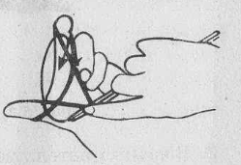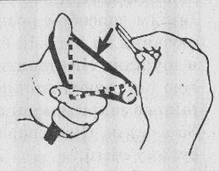

Мал. 2. 13 Утворення першої петлі
Далі великий палець вийняти з петлі, а нитку, яка лежить у напрямку до себе, підтягнути вниз, закріплюючи отримані дві петлі на спицях. Слід пам’ятати, що петлі початкового ряду не слід затягувати, проте не треба робити їх дуже вільними. Повторюючи ці рухи, які показані на малюнках, слід набирати необхідну кількість петель. Набравши їх, одну зі спиць потрібно вийняти, щоб одна спиця була вільною, а інша – з набраними петлями ( див. мал. 2.14).
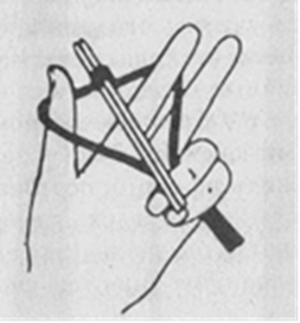
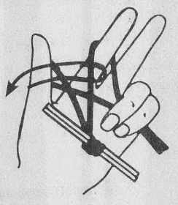

Мал.2.14 Подальше набирання петель
В’язання пружкової петлі.
Остання петля на спиці називається пружковою петлею, а та, що же слідом за нею – першою. З метою утворення красиво оформленого краю в’язаного полотна на початку кожного ряду пружкову петлю слід знімати з лівої спиці на праву, не пров’язуючи, залишаючи нитку за спицею. Пружкові петлі не входять у рахунок петель, з яких вибудовується візерунок (див. мал. 2.15).
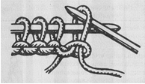

Мал. 2.15 В’язання пружкової петлі
Класичний спосіб в’язання лицьової петлі ( за передню стінку ). Нитка знаходиться за роботою. Увести праву спицю в першу петлю на лівій спиці рухом зліва направо, захопити робочу нитку з вказівного пальця в напрямку стрілки. Протягнути захоплену нитку в петлю і перевести нову петлю, що утворилася, на праву спицю ( див. мал. 2.16 ).
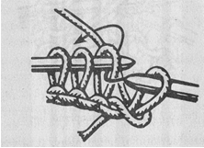

Мал. 2.16 Класичний спосіб в’язання лицьової петлі
Описання технології обробки виробу. Для виготовлення виробу велике значення має правильно визначена послідовність і техніка виконання операцій, обрані інструменти та пристосування. З цією метою складаємо технологічну карту на виготовлення дитячої ковдри.
Візерунок повторюємо з 1-го ряду
Умовні позначення :
*– лицьова петля
– -виворітна петля
* | * | * | * | * | * | * | * | * | * | * | * | * | * | * | * | * | * | * | * | - | - | - | - | - | - | - | - | - | - | - | - | - | - | - | - | - | - | - | -
- | - | - | - | - | - | - | - | - | - | - | - | - | - | - | - | - | - | - | - | * | * | * | * | * | * | * | * | * | * | * | * | * | * | * | * | * | * | * | *
* | * | * | * | * | * | * | * | * | * | * | * | * | * | * | * | * | * | * | * | - | - | - | - | - | - | - | - | - | - | - | - | - | - | - | - | - | - | - | -
- | - | - | - | - | - | - | - | - | - | - | - | - | - | - | - | - | - | - | - | * | * | * | * | * | * | * | * | * | * | * | * | * | * | * | * | * | * | * | *
* | * | * | * | * | * | * | * | * | * | * | * | * | * | * | * | * | * | * | * | - | - | - | - | - | - | - | - | - | - | - | - | - | - | - | - | - | - | - | -
- | - | - | - | - | - | - | - | - | - | - | - | - | - | - | - | - | - | - | - | * | * | * | * | * | * | * | * | * | * | * | * | * | * | * | * | * | * | * | *
* | * | * | * | * | * | * | * | * | * | * | * | * | * | * | * | * | * | * | * | - | - | - | - | - | - | - | - | - | - | - | - | - | - | - | - | - | - | - | -
- | - | - | - | - | - | - | - | - | - | - | - | - | - | - | - | - | - | - | - | * | * | * | * | * | * | * | * | * | * | * | * | * | * | * | * | * | * | * | *
* | * | * | * | * | * | * | * | * | * | * | * | * | * | * | * | * | * | * | * | - | - | - | - | - | - | - | - | - | - | - | - | - | - | - | - | - | - | - | -
- | - | - | - | - | - | - | - | - | - | - | - | - | - | - | - | - | - | - | - | * | * | * | * | * | * | * | * | * | * | * | * | * | * | * | * | * | * | * | *
* | * | * | * | * | * | * | * | * | * | * | * | * | * | * | * | * | * | * | * | - | - | - | - | - | - | - | - | - | - | - | - | - | - | - | - | - | - | - | -
- | - | - | - | - | - | - | - | - | - | - | - | - | - | - | - | - | - | - | - | * | * | * | * | * | * | * | * | * | * | * | * | * | * | * | * | * | * | * | *
* | * | * | * | * | * | * | * | * | * | * | * | * | * | * | * | * | * | * | * | - | - | - | - | - | - | - | - | - | - | - | - | - | - | - | - | - | - | - | -
- | - | - | - | - | - | - | - | - | - | - | - | - | - | - | - | - | - | - | - | * | * | * | * | * | * | * | * | * | * | * | * | * | * | * | * | * | * | * | *
* | * | * | * | * | * | * | * | * | * | * | * | * | * | * | * | * | * | * | * | - | - | - | - | - | - | - | - | - | - | - | - | - | - | - | - | - | - | - | -
- | - | - | - | - | - | - | - | - | - | - | - | - | - | - | - | - | - | - | - | * | * | * | * | * | * | * | * | * | * | * | * | * | * | * | * | * | * | * | *
* | * | * | * | * | * | * | * | * | * | * | * | * | * | * | * | * | * | * | * | - | - | - | - | - | - | - | - | - | - | - | - | - | - | - | - | - | - | - | -
- | - | - | - | - | - | - | - | - | - | - | - | - | - | - | - | - | - | - | - | * | * | * | * | * | * | * | * | * | * | * | * | * | * | * | * | * | * | * | *
* | * | * | * | * | * | * | * | * | * | * | * | * | * | * | * | * | * | * | * | - | - | - | - | - | - | - | - | - | - | - | - | - | - | - | - | - | - | - | -
- | - | - | - | - | - | - | - | - | - | - | - | - | - | - | - | - | - | - | - | * | * | * | * | * | * | * | * | * | * | * | * | * | * | * | * | * | * | * | *

Мал. 2.17. Схема візерунку

Технологічна карта
на виготовлення в’язаного комплекту на ліжко
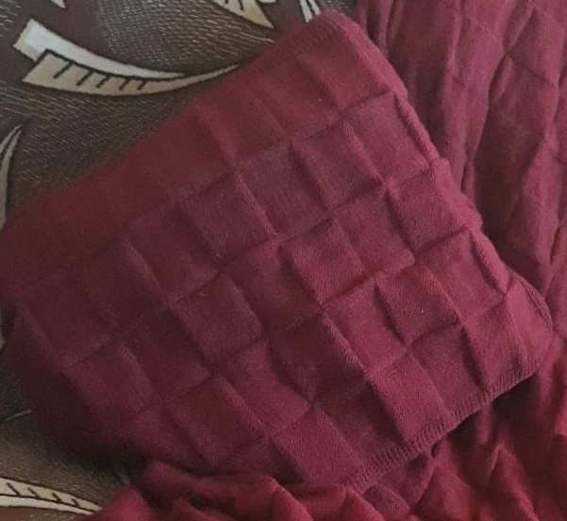 |  |  | Призначення виробу:  Комплект на ліко
Ковдра:160×200 см
Наволочка 40× 60 см
Назва матеріалу:
Пряжа «alize maxi»
№ | Послідовність виконання дій | Технологічні умови | Обладнення, пристосування | Інструменти
 |  |  |  | робоч. | контр.-вимір
1 | 2 | 3 | 4 | 5 | 6
1 | Набрати петлі | Відмотати від клубка нитку завдовжки втричі більшою за ширину в’язаного полотна. Набрати 480 петель на спиці, ще 2 петлі пружкові. | Стіл для роботи | Спиці | ̶
2 | В’язати хустковий візерунок | Після набору петель, 1-й ряд: першу (кромочную) петлю зняти на праву спицю, не пров'язуючи, інші петлі в'язати лицьовими за передню стінку (перший спосіб). Останню петлю ряду пров'язати виворітного петлею першим способом. Роботу повернути.  2-й ряд і всі наступні 20-ть рядів в'язати, як перший.  Пров'язавши всі ряди, перейти до візерунку.
3 | В’язати перший ряд | Після пров’язування хусткової в’язки, зняти пружкову петлю, пров’язати 20 лицьових петель за схемою візерунка та 20 виворітних петель за рапортом. Так до кінця ряду, остання пружкова петля в’яжеться виворітною петлею. | Стіл для роботи | Спиці | ̶
4 | В’язати ковдру за схемою | За схемою візерунка пров’язати 20 рядів. Візерунок розпочинається з 1 ряду. В’язати візерунок поки не буде 32 квадратиків у висоту. | Стіл для роботи | Спиці | ̶
5 | Закінчити в’язання візерунка | Для закінчення в’язання візерунка в’язати хусткову в’язку по дві петлі разом лицьовою за задню стінку | Стіл для роботи | Спиці, ножиці | Сантиметрова стрічка
6 | В’язати наволочку | Відмотати від клубка нитку завдовжки втричі більшою за ширину в’язаного полотна. Набрати 120 петель на спиці, ще 2 петлі пружкові. Після набору петель, 1-й ряд: першу (кромочную) петлю зняти на праву спицю, не пров'язуючи, інші петлі в'язати лицьовими за передню стінку (перший спосіб). Останню петлю ряду пров'язати виворітного петлею першим способом. Роботу повернути.  2-й ряд і всі наступні 7-м рядів в'язати, як перший.  Пров'язавши всі ряди, перейти до візерунку. | Стіл для роботи | Спиці, ножиці | ̶
7 | В’язати наволочку | Після пров’язування хусткової в’язки зняти пружкову петлю, пров’язати 20 лицьових петель за схемою візерунка та 20 виворітних петель за рапортом. Так до кінця ряду, остання пружкова петля в’яжеться виворітною петлею. За схемою візерунка пров’язати 20 рядів. Візерунок розпочинається з 1 ряду. В’язати візерунок поки не буде 9 квадратиків у висоту. І так зробити 2-ва полотна. | Стіл для роботи | Спиці, ножиці | –
8 | Закінчити в’язання наволочки | Для закінчення в’язання візерунка в’язати хусткову в’язку по дві петлі разом лицьовою за задню стінку. Потім зв’язати 2 полотна в 1-ну в’язку «хусткова». | Стіл для роботи | Спиці, ножиці, крючок | Сантиметрова стрічка

Обґрунтування вибору інструментів, пристосувань та обладнання
Керуючись складеною технологічною картою, визначаємо перелік необхідного оснащення, інструментів, пристосувань й подаємо його в таблиці 2.7.

Таблиця 2.7
Потреба в оснащенні
№ з/п | Інструменти, пристосування, обладнання | Зображення | Призначення
1 | 2 | 3 | 4
1 | Сантиметрова стрічка |  | Для вимірювання розміру виробу
2 | Ножиці | 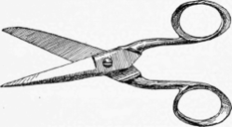 | Для обрізання пряжі
3 | Спиці | 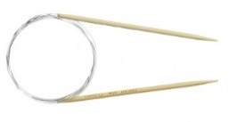 | Для в’язання основної частини виробу
4 | Гачок | 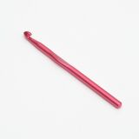 | Для зв’язування наволочки
5. | Блискавка | 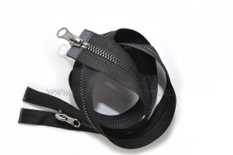 | Для з’єднання двух деталей

Організація робочого місця. У процесі виготовлення комплекту основним видом діяльності є в’язання. Розглянемо правила організації робочого місця та безпечні прийоми роботи, яких необхідно дотримуватися під час в’язання.
Безпечні прийоми роботи під час ручного в’язання.
1. В'язати треба сидячи на стільці зі спинкою і постійно стежити за осанкою. Нижній край лопаток бажано щоб опирався на спинку стільця, а поперек — ледь відхилявся від неї. Коліна ледь підняті над сидінням. Треба підставити під ноги стільчик, якщо стілець зависокий.
2. Світло повинно падати на руки зліва зверху і ледь позаду. Освітлення має бути м'яким, але достатнім для того, щоб добре було видно петлі.
3. Бажано на коліна стелити світлу тканину під час в'язання темними нитками, а під час в'язання світлими — темну.
4. Бажано через 40-50 хв. робити перерву для активного відпочинку. Доцільно робити фізичні вправи.
5. Щоб не забруднити нитки та трикотажне полотно, перед в'язанням вимити руки.
6. Робоче місце добре упорядковують. Матеріали та інструменти для роботи зберігати в спеціальних коробках, кошиках.
7. Спицями працюють обережно. Не можна під час в'язання сидіти близько один біля одного.
8. Ножиці зберігають із зімкненими лезами, а передають — уперед кільцями.
Екологічне дослідження. Останнім часом швидкими темпами розвивається екологія – наука про збереження навколишнього середовища, яка дедалі більше впливає на розвиток суспільного виробництва, економіки в цілому. Наразі перетворювальна діяльність людей досягла такого рівня, що реальною стала загроза екологічної катастрофи.
Метою екологічного дослідження є виявлення шкідливості (нешкідливості) виробу і процесу його виготовлення для користувача і довкілля.
Завдання екологічного дослідження:
- аналіз використаних матеріалів, з яких виготовляється виріб, і їх впливу на користувача чи довкілля;
- аналіз технології виготовлення виробу і її вплив на виконавця та навколишнє середовище;
- аналіз можливих відходів матеріалів, з яких виготовляється виріб, і можливостей їх використання.
Проаналізувавши склад ниток, з яких виготовляється комплект, визначили, що вони натурального походження, тобто екологічно чисті, не виділяють шкідливі речовини, безпечні для здоров’я людини. При контакті з трикотажним полотном в людини не виникає алергічних реакцій, виріб не електризується.
Самоконтроль діяльності. Для здійснення самоконтролю кожної трудової дії, операції в процесі виготовлення виробу необхідно користуватися певними показниками якості. Так, під час в’язання виробу самоконтроль здійснюється за технологічною картою (див. табл. 2.6).
У процесі в’язання візерунку «шаховий» необхідно дотримуватися наступних показників якості:
- ряд має утворювати чіткий контур;
- візерунок повністю відповідає схемі;
- щільність в’язання однакова на всій довжині.
Отже, визначилися з технологічною послідовністю виготовлення комплекту, обрали необхідні для роботи інструменти, пристосування та обладнання.
Екологічне дослідження показало, що обрані матеріали, технологія не забруднюють оточуюче середовище. Відходи, які виникають у процесі виготовлення виробу, можемо використати: матеріали для набивки іграшок, в’язання інших виробів, аплікації тощо.
Завершальний етап
Економічне дослідження. Метою економічного дослідження є визначення рентабельності коплекту. Для цього потрібно підрахувати собівартість виробу і порівняти її з можливою ціною, яку визначили в процесі маркетингового дослідження.
Визначення собівартості ковдри здійснюється за формулою:
С = С_{м} + С_{р} + С_{е} + С_{а},
де С_{м} – вартість матеріалів, С_{р} – вартість роботи, С_{е} – вартість електроенергії, С_{а} – амортизаційні відрахування.
Вартість матеріалів (С_{м}). Розрахунок вартості матеріалів наведений у таблиці 2. 6.
Вартість роботи (С_{р}). Розрахунок вартості роботи за мінімальною платою однієї робочої години проводимо в такій послідовності:
Мінімальна заробітна плата на сьогодні –4173 грн.
Робочих днів на місяць – 22.
Тривалість робочого дня – 8 год.
Вартість 1 робочої години – 4723 : 176 = 26 грн.83 коп.
Тривалість виконання виробу (кожного дня по п’ять години протягом тридцяти днів) – 150 год.
Коефіцієнт для студента – 0,4.
Вартість 1 робочої години для студента: 26, 83 × 0,4 = 10,73 грн.
Вартість виконаної роботи: 10,73×150= 1609,5 грн.
Амортизаційні відрахування (С_{а}). Ураховуючи, що в навчальному проєкті допускається спрощений варіант визначення амортизаційних витрат, спочатку визначили суму амортизації для кожного обладнання, інструмента, пристосування, що використовується в процесі виготовлення комплекту. Далі додали всі річні суми і поділили на 12 (табл. 2.8). А= А_{рз} /12, де А_{рз} – загальна річна сума амортизації.

Таблиця 2.8
Амортизаційні витрати
№  з/п | Назва обладнання, інструмента,пристосування | Ціна  (В), грн. | Термін використання  (Т), років | Річна сума амортизації  (А_{р}), грн.
1 | 2 | 3 | 4 | 5
1. | Ножиці побутові | 24 | 4 | 6
2. | Гачок | 20 | 5 | 4
3. | Спиці | 40 | 5 | 8
4. | Сантиметрова стрічка | 10 | 5 | 2
Усього |  |  |  | 20

Амортизаційні підрахування за один місяць будуть складати:
А= А_{рз} /12= 20/12=1,67–витрати на амортизацію інструментів.
Розрахунок собівартості виробу подається в таблиці 2.9.
Таблиця 2.9
Розрахунок собівартості виробу
№ з/п | Витрати | Вартість витрат, грн.
1 | 2 | 3
1. | Вартість матеріалів | 860
2. | Вартість роботи | 1609,5
3. | Амортизаційні витрати | 1,67
Разом |  | 2471,17

Ціна виробу складається із його собівартості (С) і прибутку (П). Величину прибутку умовно визначаємо як 20% від собівартості виробу:
П = 0.2× С, грн.
П = 0.2 х 2471,17= 494,23 грн.
Можлива вартість виробу (В):
В = С + П, грн.
В = 2471,17+ 494,23 =2965,4 грн
Вартість в’язаного комплекту на ліжко нижча за ціну, визначену в маркетинговому дослідженні. Отже, проєктований виріб є рентабельним.
Реклама виробу
Не завжди можна знайти в магазинах таку річ, яку б ви хотіли. Тому, ви маєте нагоду знайти дещо неймовірне. В’язаний комплект на ліжко чекає вас! Ручна робота на замовлення, тел. +380983719032 Тетяна.
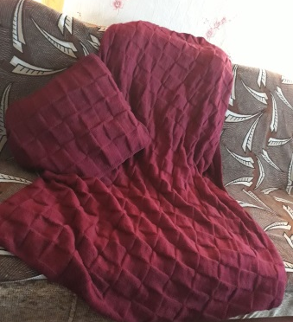
ВИСНОВКИ
У процесі написання магістерської роботи було проаналізовано різні інформаційні джерела з метою теоретичного обґрунтування теми дослідження.
Проведений аналіз інформаційних джерел показав, зміст технологічної освіти в закладах загальної середньої освіти побудований на принципах культуро-відповідності, особистісної орієнтації, фундаментальності, природовідповідності, профілювання, диференціювання, креативності тощо. Вони дозволяють конкретизувати мету технологічної освіти. Зміст навчальних предметів освітньої галузі «Технології» зосереджено безпосередньо на когнітивних і практичних уміннях. Учні мають максимально самостійно знаходити необхідну інформацію, мислити, приймати рішення, проєктувати і виготовляти вироби, працювати індивідуально та в групі.
З’ясували, що проєктно-технологічна діяльність неможлива без використання дослідницького підходу, спрямованого на набуття учнями досвіду самостійного пошуку нових знань, використання їх в умовах творчості. Вона базується на гнучкій організації процесу навчання учнів. У результаті проєктно-технологічної діяльності повніше забезпечуються сучасні вимоги до розвитку особистості учня, враховуються їх індивідуальні інтереси і здібності, виконуються та засвоюються ними не тільки конкретні трудові дії, але й системно вирішуються різноманітні конструкторсько-технологічні, художньо-конструкторські, дослідницькі та технічні задачі.
Проведене анкетування серед учителів технології та старшокласників показало, що учні мають інтерес до проєктно-технологічної діяльності. Вчителі ж технології, хоча і усвідомлюють значення дослідницької роботи для творчого розвитку особистості, але приділяють їй недостатньо уваги.
Спланували навчання старшокласників на виготовлення в’язаного спицями комплекту на ліжко. Для цього склали матрицю, на основі якої розробили календарно-тематичний план та розробили проєкт «В’язаний комплект на ліжко». Для його реалізації використали різні технології навчання, а саме: проєктну, інформаційно-комунікаційну, інтерактивну.

СПИСОК ВИКОРИСТАНИХ ДЖЕРЕЛ
- Алексюк А. М. Загальні методи навчання в школі. К. : Радянська школа, 1981. 206–208 с.
- Бербец В. В. Діагностика навчальних досягнень учнів під час виконання творчих проєктів : колективна монографія (Проєктно-технічна діяльність учнів на уроках трудового навчання: теорія і методика) / за заг. ред. О. М. Коберника. К. : Наук.світ, 2003. С. 86–102.
- Боровков Ю. А., Легорнев С. Ф., Черепашенец, Б. А. Технический справочник учителя труда : пособие [для учителей ІV–VIII классов]. Москва.: Просвещение, 1980. 224 с.
- Буряк В.К. Навчальна науково-дослідницька робота студентів. Кривий ріг, 1990. С.87-91.
- Великий тлумачний словник сучасної української мови Київ, 2004. 1440 с.
- Воїтелєва Г. О. Перспективне планування в старшій школі. Науково-методичний журнал «Трудове навчання в школі. Березень 2019, № 5-6. С. 26-28.
- Воронецька І. В. Рукоділля в школі: навч. посібник для 5-9 кл. серед. Загальноосвіт. шк. упоряд. Київ. : Поліграфкнига. 1998. 176–179 с.
- Гаврилюк Г. М., Могилевська О. Б., Муравська Т. І. Усі уроки трудового навчання (дівчата). 7 клас. Інваріантний модуль. Харків. : Вид. група «Основа», 2011. С.144-149.
- Головня О. Становлення художнього в’язання як виду декоративно-ужиткового мистецтва. Львів: ВЛАМ №3, 1992.
- Гордієнко Н. В. Золота енциклопедія рукоділля / пер. з рос. І. Г. Данилюк. Донецьк : БАО, 2009. 352- 355 с.
- Груніна Г. М. Організація творчої та пошукової діяльності учнів . Київ., 2013. С.18-23.
- Денисенко Л. І. Азбука домашнього господарювання : навч. пос. з трудового навчання для учнів 5–9 класів загальноосвітніх шкіл, ліцеїв, гімназій. Київ. : А.С.К., 2003. 232 с.
- Ерзенкова Н. Вязание крючком и на спицах 2-е изд. Минск : Современное слово, 2004. 384 с.
- Жукова А. Р. Наступність навчання учнів основної і старшої школи в’язання спицями 35-39 с.
- Зимня И. А. Исследовательская работа как специфический вид человеческой деятельности. Ижевск, 2001. 98-102 с.
- Килпатрик В. Х. Метод проектов. Львів: Брокгауз – Ефрон, 1989. 225-227 с.
- Князян М. Навчально-дослідна діяльність студентів як засіб актуалізації професійно значущих знань. Одеса, 1998.
- Коберник О., Ящук С. Методика організації проєктно-технологічної діяльності на уроках трудового навчання : навчально-методичний посібник. Умань, 2001. 82-86 с.
- Коберник О. М., Бербец В. В., Дубова Н. В. Трудове навчання в школі: проектно-технологічна діяльність. 5–12 класи, 2010. 256-259 с.
- Козакевич О. Р. «Мистецтво в’язання в Західній Україні кінця XIX – першої третини XX століття (історія, типологія, художні особливості, осередки)». Автореферат, Львів. 2006. 21-25 с.
- Козакевич О. Р. В’язання як вид українського декоративно-ужиткового мистецтва. Мистецтвознавство № 03. 2004. С. 99-113.
- Козакевич О. Р. Джерела формування українського в’язання у загальноєвропейському контексті. Вісник ХДАДМ. 2004. Вип. 5. С. 26-38.
- Коньок М.М. Вісник Чернігівського державного педагогічного університету імені Т. Г. Шевченка. Випуск 53. Чернігів: ЧДПУ, 2008. С. 97-100.
- Максимова М. В., Кузьмина М. А. Азбука вязания. Харьков : Книжный клуб «Клуб семейного досуга», 2004. 320-325 с.
- Методика трудового навчання: проєктно-технологічний підхід : навчальний посібник / за заг. ред. О. М. Коберника, В. К. Сидоренка. Умань : СПД Жовтий, 2008. 216 с.
- Мироненко Н. В. «Підготовка майбутнього вчителя технологій до проектно-технологічної діяльності з основ проектування та моделювання» Наукові записки. Випуск 4 (ІІ) 2013. С. 276-280.
- Навчальні програми для загальноосвітніх навчальних закладів: трудове навчання. К. : Видавничий дім «Освіта», 2013. 80-82 с.
- Навчальна програма Технології 10-11 класи (рівень стандарту), 2017.
- Обухов А.С. Развитие исследовательской деятельности учащихся. М., 2001. 272-276 с.
- Пидкасистый П. И. Самостоятельная деятельность учащихся. Москва, 1972. 180 с.
- Полат Е. С. М. Ю. Бухаркина. Современные педагогические и информационные технологии в системе образования: учеб. Пос. для студентов высш. Учеб. Заведений. Москва.: Издат. Центр «Академия», 2007. 368 с.
- Проектно-технологічна діяльність учнів на уроках трудового навчання: теорія і методика: Монографія. За заг. ред. О. М. Коберника. Київ.: Науковий світ, 2003. 162 с.
- Савенков А. И. Содержание и организация исследовательского обучения школьников. Москва., 2003. 204 с.
- Сластьонін В. О. Формування особистості вчителя в процесі професійної підготовки. Київ., 2000. 103-107 с.
- Терещук А. І., Дятленко С. М. Методика організації проектної діяльності старшокласників з технологій : метод. посіб. для вчителів, навч. прогр., варіат. модулі. Київ.: Літера ЛТД, 2010. 128 с.
- Ящук С. Виконання основних етапів проектування на уроках трудового навчання. Трудова підготовка взакладах освіти. 2003. №2. 13 с.
Додаток А
Археологічні знахидки
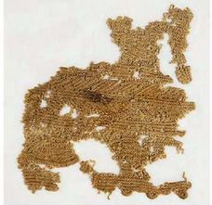
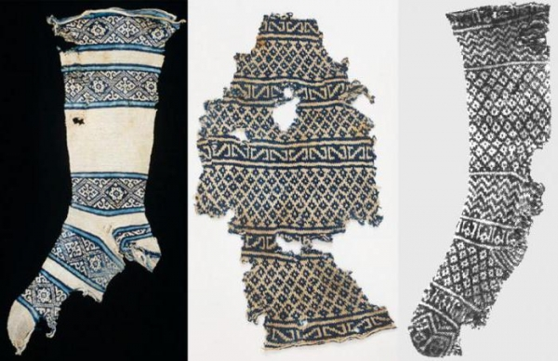
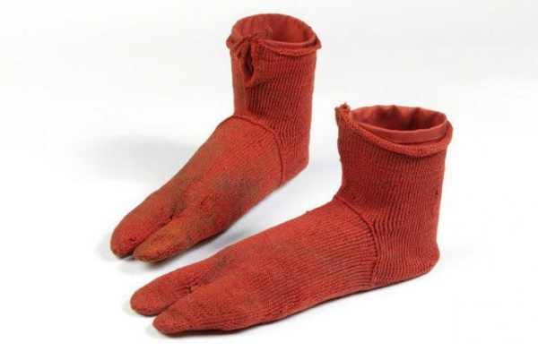
Перші в’язані шкарпетки в Єгипті

Фрагмент в’язаного виробу доби Античності

В’язані шкарпетки знайдені в Німеччині

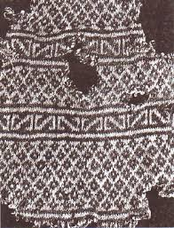
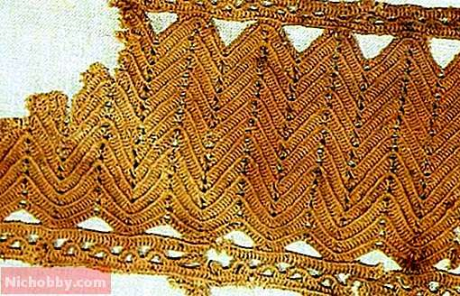
Знахідка III-IV ст. н. е.

Фрагент знахідки
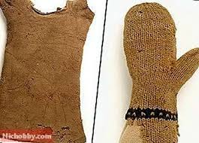
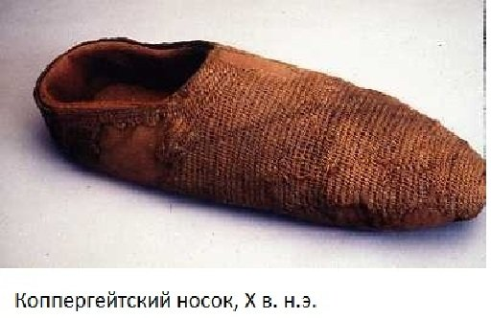

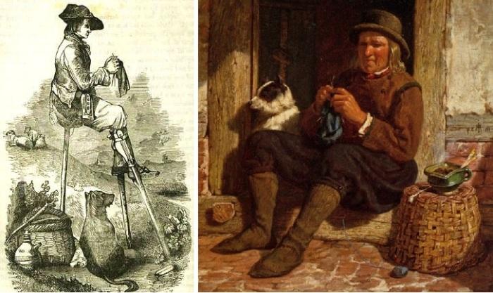
Знахідки Греції
В’язання чоловіів до XVII ст

Додаток Б
ДОДАТКОВІ ІНСТРУМЕНТИ І ПРИСТОСУВАННЯ
ДЛЯ СТВОРЕННЯ В’ЯЗАНИХ ВИРОБІВ
Інструмент | Призначення
Булавки | Для утримання знятих петель під час в’язання
Кравецькі шпильки | Для тимчасового з’єднання двох деталей.  Для прикріплення деталей до розмітки, щоб надати в’язаному полотну потрібної форми
Сантиметрова стрічка | Для зняття мірок і контролю розмірів уже вив’язаних деталей
Котушки пластикові | Для багатоколірного в’язання
В’язальний гачок | Для створення декоративних елементів на в’язаному виробі
Захисні ковпачки | Для в’язання спицями без наконечника
Класичні булавки | Для тимчасового з’єднання деталей виробу
Лічильник рядів | Для контролю потрібної кількості рядів. Кріпиться на спиці. Цифри на лічильнику показують номер виконаного ряду
Гобеленова голка | Для з’єднання деталей у готовий виріб
Допоміжні спиці | Для підтримки петель при в’язанні «косичок»
Ножиці | Для відрізання пряжі
Моталка | Для намотування пряжі
Розтяжка для пряжі | Для формування мотка пряжі потрібної довжини
Трафарет для спиць | Для визначення розміру (товщини) спиць з отворами від 2 до 10 мм
Скріпки-маркери | Для помічання початку кругового ряду або певного місця у візерунку

Додаток В
Матриця 10 клас модуль «Техніки декоративно-ужиткового мистецтва» (105 годин)
Кількість проектів | Об’єкти  проектно-технологічної діяльності | Основна технологія | Додаткова технологія | К-ть  годин | Очікувані результати
1 | 2 | 3 | 4 | 5 | 6
Розділ 1. Основи проєктування, матеріалознавства та технології обробки
Проєкт 1 | Вироби, в’язані спицями (комплект на ліжко) | Технологія виготовлення в’язаних виробів | Технологія виготовлення виробів з текстильних матеріалів ручним способом | 35 | Учень/учениця:  Знаннєвий компонент  Знає технології і техніки створення виробів декоративно-ужиткового мистецтва.  Знає історію технік та технологій декоративно-ужиткового мистецтва.  Знає значення символів притаманних видам декоративно-ужиткового мистецтва.  Знає традиції використання кольорової гами під час виготовлення виробів декоративно-ужиткового мистецтва.  Знайомий з творчістю народних майстрів України та майстрів інших народів що проживають в Україні.  Називає структурні елементи власного проєкту.  Розуміє чинники, які впливають на якість виконаної роботи за технологією.  Знає перелік інструментів та пристосувань необхідних для виготовлення виробів відповідною технологією.  Розуміє іноземну термінологію в декоративно-ужитковому мистецтві.  Діяльнісний компонент  Застосовує методи проєктування  для створення виробів декоративно-ужиткового мистецтва.  Добирає матеріали, інструменти та пристосування необхідні для виготовлення виробу.  Визначає необхідну кількість матеріалів.  Виготовляє виріб з дотриманням народних традицій (форма, кольорове рішення, символи). Дотримується послідовності виготовлення виробу. Дотримується безпечної праці.  Розраховує вартість виробу.  Ціннісний компонент  Шанує традиції свого народу.  Шанобливо ставиться до творчості народних майстрів.  Усвідомлює необхідність збереження народних традицій, як автентичність народу та зв'язок поколінь.  Обґрунтовує обрані технології, які забезпечують якісне виконання проекту.
Проєкт 2 | Рамка для фото, оздоблена різьбленням | Технологія оздоблення різьбленням | Технологія ручної обробки деревини | 35
Проект 3 | Писанка | Технологія художнього розпису | Технологія писанкарства | 35
Резерв часу |  |  |  | 1

Додаток Г
Анкета
Шановні вчителі! Ця анкета спрямована на з'ясування стану організації проєктно-технологічної діяльності старшокласників.
1. Чи застосовують проєктно-технологічну діяльність на уроках технологій у Вашій школі?
- так
- ні
- за бажанням учнів
- інше:
2. Як Ви вважаєте, чи цікаво учням працювати над проєктом?
- так
- скоріше так, ніж ні
- скоріше ні, ніж так
- інше:
3. Чи має школа необхідне матеріально-технічне забезпечення для виконання проєктної роботи (виробу проєктування)?
- так
- ні
- мені невідомо
- інше:
4. Які активні методи й інноваційні форми навчання сприяють заохоченню учнів до проєктної діяльності?
Ваша відповідь ______________________________________________________
5. Чи доцільно застосовувати проєктну діяльність в старших класах, незважаючи на і так велике навантаження?
- так
- ні
- скоріше так, ніж ні
- інше:
6. Чи використовуєте Ви на своїх уроках інформаційні проєкти?
- так, це дає змогу знаходити і аналізувати інформацію учневі самастійно
- ні, вважаю це недоцільним
- дуже рідко
- інше:
7. Які типи проєктів Ви б порекомендували для виконання їх старшокласниками?
- проєктно-орієнтовані, інформаційні, творчі
- ігрові, творчі, дослідницькі
- проєктно-орієнтовані, дослідницькі, інформаційні, творчі
- інше:
8. На Вашу думку, чи допомагає розробка проєкту учневі на інших заняттях?
- так
- ні
- скоріше так, ніж ні
- інше:
9. Ви б рекомендували використовувати проєктну діяльність на інших уроках для покращення якості освіти і розширення кругозору учнів?
- так
- ні
- ніколи
- інше:
10. Які ідеї Ви маєте для покращення й вдосконалення проєктної діяльності старшокласників?
Ваша відповідь _______________________________________________________
Дякуємо за Ваші щирі відповіді!

Додаток Д
Клаузура об’єкту проєктування
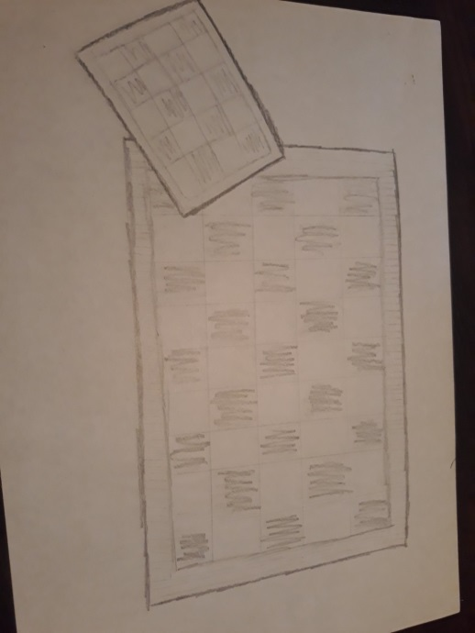
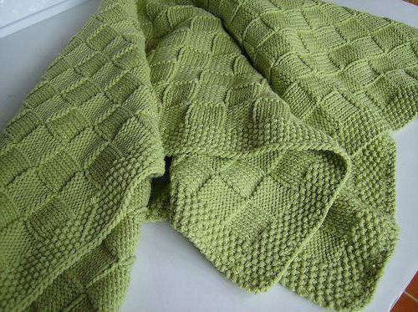

Додаток Е
Кольорова гама пряжі
